|  |  |
| --- | --- |
|  | Государственное бюджетное образовательное учреждение высшего профессионального образования "Красноярский государственный медицинский университет имени профессора В.Ф. Войно-Ясенецкого" Министерства здравоохранения Российской Федерации |

Фармацевтический колледж

**генетика человека с основами**

**медицинской генетики**

сборник методических указаний

для обучающихся к внеаудиторной (самостоятельной) работе

по специальности 34.02.01 - Сестринское дело

(9 классов, очная форма обучения),

(11 классов, очная форма обучения)

Красноярск

2016

УДК 575(07)

ББК 52.54

Г 34

Генетика человека с основами медицинской генетики : сб. метод. указаний для обучающихся к внеаудитор. (самостоят.) работе по специальности по специальности 34.02.01 - Сестринское дело (9 классов, очная форма обучения), (11 классов) (Очное, Среднее, 3.0) / сост. Е. Е Донгузова, Е. А Плетюх; Фармацевтический колледж. – Красноярск : тип. КрасГМУ, 2016. – 59с.

Составители: Донгузова Е. Е.

Плетюх Е. А

Сборник методических указаний предназначен для внеаудиторной работы обучающихся. Составлен в соответствии с ФГОС СПО 2015г. по специальности 34.02.01 - Сестринское дело (9 классов, очная форма обучения), (11 классов) (Очное, Среднее, 3.0), рабочей программой дисциплины (2015г.) и СТО СМК 4.2.01-11. Выпуск 3.

Рекомендован к изданию по решению методического совета (Протокол № 8 от «18» апреля 2016).

# **Оглавление**

|  |  |
| --- | --- |
| Пояснительная записка | 4 |
| I. Введение | 6 |
| * Медицинская генетика как наука | 6 |
| II. Основы цитологии. | 9 |
| * Химический состав клетки | 9 |
| * Тест для самоконтроля | 11 |
| * Биосинтез белка | 15 |
| * Тест для самоконтроля | 22 |
| III. Генетика человека | 23 |
| * Закономерности наследования признаков. | 23 |
| * Контрольная работа по разделу «Основы генетики. Хромосомная теория» | 29 |
| IV. Медицинская генетика | 42 |
| * Медицинская генетика | 42 |
| V. Наследственность и среда | 47 |
| * Изменчивость | 47 |
| VI. Наследственность и патология | 54 |
| * Наследственная патология | 54 |
| Список литературы | 59 |

Пояснительная записка

Сборник внеаудиторной работы по дисциплине Генетика человека с основами медицинской генетики предназначен для подготовки студентов к практическим занятиям, углубления знаний и закрепления лекционного материала.

Сборник соответствует требованиям Федерального Государственного образовательного стандарта среднего профессионального образования по специальности 34.02.01 - Сестринское дело.

На основе теоретических знаний и практических умений обучающийся должен овладеть следующими компетенциями:

OK 1. Понимать сущность и социальную значимость своей будущей профессии, проявлять к ней устойчивый интерес.

ОК 2. Организовывать собственную деятельность, выбирать типовые методы и способы выполнения профессиональных задач, оценивать их выполнение и качество.

ОК 3. Принимать решение в стандартных и нестандартных ситуациях и нести за них ответственность.

ОК 4. Осуществлять поиск и использование информации, необходимой для эффективного выполнения профессиональных задач, профессионального и личностного развития.

ОК 5. Использовать информационно-коммуникационные технологии в профессиональной деятельности.

ОК 8. Самостоятельно определять задачи профессионального и личностного развития, заниматься самообразование, осознанно планировать и осуществлять повышение квалификации.

ОК 11. Быть готовым брать на себя нравственные обязательства по отношению к природе, обществу и человеку.

ПК. 1.1. Проводить мероприятия по сохранению и укреплению здоровья населения, пациента и его окружения.

ПК. 2.1. Представлять информацию в понятном для пациента виде, объяснить ему суть вмешательства.

ПК. 2.2. Осуществлять лечебно - диагностические вмешательства, взаимодействую с участниками лечебного процесса.

ПК. 2.3. Сотрудничать со взаимодействующими организациями и службами ПК. П. К. 2.5. Соблюдать правила использования аппаратуры, оборудования и изделий медицинского назначения в ходе лечебного - диагностического процесса.

ПК. 2.6 Вести утвержденную медицинскую документацию.

Представленные материалы адаптированы к условиям практических занятий студентов. Перечень заданий и ситуационных задач дает возможность студентам оценить степень усвоения материала и самостоятельно произвести коррекцию своих знаний.

Выполнение контрольной работ позволяет самостоятельно наблюдать и анализировать ход работы. Задания выполняются в рабочую тетрадь, как домашняя деятельность. При составлении презентаций, учитывается требования к ее оформлению.

# 

# **Введение.**

# **Тема Медицинская генетика как наука.**

Значение темы: Генетика - это наука о наследственности и изменчивости организмов, она раскрывает сущность того, каким образом каждая живая форма воспроизводит себя в следующем поколении, и как в этих условиях возникают наследственные изменения, которые передаются потомкам, участвуя в процессах эволюции и селекции.

На основе теоретических знаний и практических умений обучающийся должен

знать: Место генетики в практической медицине, предмет и задачи медицинской генетики.

уметь: выделять главное.

Содержание темы (теория)

За неполных 100 лет после вторичного открытия законов Г. Менделя генетика прошла путь от натурфилософского понимания законов наследственности и изменчивости через экспериментальное накопление фактов формальной генетики к молекулярно-биологическому пониманию сущности гена, его структуры и функции. От теоретических построений о гене как абстрактной единице наследственности - к пониманию его материальной природы как фрагмента молекулы ДНК, кодирующего аминокислотную структуру белка, до клонирования индивидуальных генов, создания подробных генетических карт человека, животных, идентификации генов, мутации которых сопряжены с тяжелыми наследственными недугами, разработки методов биотехнологии и генной инженерии, позволяющих направленно получать организмы с заданными наследственными признаками, а также проводить направленную коррекцию мутантных генов человека, то есть генотерапию наследственных заболеваний.

Предметом генетики человека служит изучение явлений наследственности и изменчивости у человека на всех уровнях его организации и существования: молекулярном, клеточном, организменном, популяционном, биохронологическом, биогеохимическом.

Медицинская генетика изучает роль наследственности в патологии человека, закономерности передачи от поколения к поколению наследственных болезней, а также разрабатывает методы диагностики, лечения и профилактики наследственной патологии, в том числе и болезней с наследственной предрасположенностью, объединяя, таким образом, медицинские и генетические открытия и достижения для борьбы с недугами. Учение о наследственности человека зарождалось в недрах медицины из эмпирических наблюдений семейных и врожденных болезней. В XVIII- XIX веках появились отдельные работы о значении наследственности в происхождении болезней. Мопертьи в 1750 г. описал, что полидактилия может передаваться по аутосомно-доминантному типу любым из родителей. В начале XIX века при исследовании ряда родословных, в которых встречались лица, страдающие гемофилией, были выявлены некоторые закономерности наследования этой болезни. Во второй половине XIX века понятие о патологической наследственности у человека утвердилось, и было принято многими врачебными школами.

Предпосылки развития учения о наследственности человека вытекали из биологических открытий: клеточной теории (Теодор Шванн), доказательства клеточной преемственности (Рудольф Вирхов), оформлении идеи об онто - и филогенезе, теории естественного отбора и борьбы за существование (Чарльз Дарвин). Кроме того, изучение причин заболевания стало главным направлением в медицинской науке. Изучение патологических симптомов сменилось изучением нозологических форм болезненных процессов, которые можно было прослеживать в родословных как отдельные формы. Несмотря на явные успехи, в целом в XIX веке учение о наследственных болезнях содержало еще много противоречий. Этот период можно назвать доменделевским.

Пере открытие законов Менделя в 1900 г. дало новый толчок развитию медицинской генетики. Наследственность как этиологический фактор болезни прочно вошла в медицину.

Диагноз наследственной болезни считался приговором больному и его семье. На этой почве сформировалось направление (или даже наука) об улучшении породы человека - евгеника.

Целью евгенического движения стало освобождение человечества от лиц с наследственной патологией путем насильственной стерилизации и ограничения репродуктивной свободы. В целом евгеника сыграла отрицательную роль в развитии генетики и медико-биологической науки.

Огромная роль в развитии медицинского направления в генетике принадлежит основоположнику клинической генетики С. Н. Давиденкову одновременно генетику и невропатологу. Наряду с огромным вкладом в изучение генетики нервных болезней он на несколько десятилетий определил разработку обще генетических проблем. Он первым в мире поставил вопрос о необходимости составления каталога генов человека, сформулировал понятие о генетической гетерогенности наследственных болезней, организовал медико-генетическую консультацию. Медицинская генетика как наука базируется на ряде принципиальных положений, раскрывающих

суть проблемы наследственных болезней человека, и принятых в настоящее время как аксиомы:

* наследственные болезни являются частью общей наследственной изменчивости человека. Нет резкой границы между наследственной изменчивостью, ведущей к изменению нормальных признаков, и изменчивостью приводящей к возникновению наследственных болезней;
* в развитии наследственных признаков или болезней принимают участие наследственная конституция и внешняя среда. При этом для развития одних признаков или болезней определяющую роль играет наследственность, а для других существенное значение имеет внешняя среда, но нет таких признаков, которые зависели бы только от наследственности или только от среды;
* наследственная отягощенность современного человечества состоит из накопленных в процессе эволюции патологических мутации и из вновь возникающих наследственных изменений в половых клетках. Количественный объем вновь возникающих мутаций может увеличиться под влиянием мутагенных факторов среды (ионизирующая радиация, химические вещества и другие воздействия);
* среда обитания человека продолжает изменяться. Расширился круг потенциальных брачных партнеров, широких масштабов достигла миграция населения, увеличивается мутагенная нагрузка - все это меняет генетическую структуру популяций человека и приводит к появлению новых видов наследственной патологии - экогенетических болезней;
* прогресс медицины и общества приводит к увеличению продолжительности жизни больных с наследственными болезнями, восстановлению у них репродуктивной функции и, следовательно, к увеличению их числа в популяции. Больной или носитель патологического задатка - полноправный член общества и имеет равные права со здоровым человеком. Современная медицина обладает большими возможностями в диагностике, лечении и профилактике наследственных болезней, а в будущем будет обладать еще большими.

Вопросы для самоподготовки

1. Введение в медицинскую генетику
2. Место генетики в практической медицине
3. Исторические этапы развития генетики
4. Предмет изучения медицинской генетики
5. Основные положения клеточной теории

Самостоятельная внеаудиторная работа по теме

Заполнить таблицу: Исторические этапы развития генетики.

|  |  |  |
| --- | --- | --- |
| **Период развития** | **Основные открытия** | **Ученые** |
| Начальный (вторая половина XIX века) |  |  |
|  |  |
| Средний (начало-середина XX века) |  |  |
| Современный период (вторая половина XX века и до сегодняшнего дня) |  |  |

Ответить на вопросы:

Что является предметом изучения медицинской генетики?

Основные положения клеточной теории?

# Тема: «Химический состав клетки»

Значение темы: Генетика человека - одна из важнейших теоретических основ современной медицины. Академик И. П. Павлов, признавал важное значение генетики для физиологии и медицины, писал: «Наши врачи должны как азбуку знать законы наследственности... Воплощение в жизнь научной истины о законах наследственности поможет избавить человечество от многих скорбей и горя».

Важнейшей составной частью клеточного тела являются жиры (липиды) и углеводы. Данные вещества играют важную энергетическую и структурную функцию в клетке. Необходимой составной частью любого живого организма являются нуклеиновые кислоты, обеспечивающие хранение наследственной информации. Главным источником энергии в клетке является АТФ. За счет энергии АТФ осуществляются все основные процессы в клетке - биосинтез, движение и т.д.

На основе теоретических знаний и практических умений обучающийся должен

знать: Химический состав клетки; структуру клетки. Генетическою роль нуклеиновых кислот; механизм реализации наследственной информации; строение и функции хромосом.

уметь: Анализировать микропрепараты половых клеток человека, микрофотографий, рисунков типов деления клеток, различать фазы митоза и мейоза. Находить основных компоненты клеток (ядро, цитоплазму, оболочку) под микроскопом. Дифференцировать на электронограмме различные органеллы и включения клетки

Содержание темы (теория)

Атомный (элементарный) состав клетки

В настоящее время в состав клеток входит примерно 60 химических элементов Периодической системы Д. Менделеева. Эти элементы называются биогенными, причем 24 из них являются обязательными и идентифицированы во всех типах клеток. По процентному содержанию в клетке химические элементы делятся на три группы: макро-, микро - и ультрамикроэлементы. На долю макроэлементов приходится около 98% всех элементов клетки, к ним относятся водород, кислород, углерод и азот - главные компоненты всех органических соединений.

В последнее время к макроэлементам стали относить калий, натрий, магний, железо, кальций, серу, фосфор и хлор, хотя их содержание в клетке исчисляется десятыми и сотыми долями процента. Микроэлементы в клетках и организмах содержатся в очень небольших количествах: от 0,001 до 0,000001%. Это преимущественно ионы тяжелых металлов — бор, кобальт, медь, молибден, цинк, ванадий, йод, бром, фтор и др. Ультрамикроэлементы - это такие элементы, концентрация которых в клетках не превышает 0,000001%. К ним относятся уран, радий, золото, ртуть, берилий, цезий, селен и др.

Вопросы для самоподготовки

1. Основные положения клеточной теории
2. Строение эукариотической клетки
3. Химический состав эукариотической клетки
4. Строение и функции хромосом

Самостоятельная внеаудиторная работа

Задание № 1. Установите соответствие между одной цифрой и одной буквой.

|  |  |
| --- | --- |
| 1. Цитоплазма 2. Органеллы 3. Хромосомы 4. Хроматин 5. Идиограмма 6. Кариотип | А - особое состояние хромосом в интерфазе в деспирализованном виде  Б - набор хромосом соматической клетки, характеризующийся количеством, строе­нием и набором генов.  В - Спирализованный хроматин  Г - Внутреннее содержимое клетки  Д - активный хроматин  Е - систематизированный кариотип  Ж - пассивный хроматин  З - постоянные дифференцированные участ­ки цитоплазмы, имеющие определенное строение и функции. |

**Задание № 2.**

**Строение клетки человека.**

**Выполнить обозначения к рисунку.**

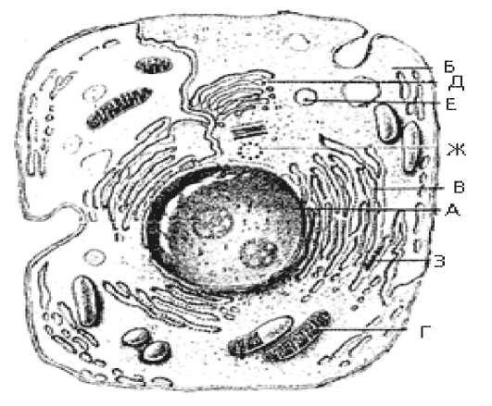

# **Тестирование для самоконтроля**

1. Неорганические вещества клетки
2. вода и минеральные соли
3. белки, жиры, углеводы
4. белки и минеральные соли
5. нуклеиновые кислоты
6. Кислород, углерод, водород, азот являются
7. мегаэлементами
8. микроэлементами
9. ультрамикроэлементами
10. макроэлементами
11. Мономерами белков являются
12. ДНК и рРНК
13. моносахариды
14. аминокислоты
15. нуклеотиды
16. Количество аминокислот входит в состав белков
17. 5
18. 10
19. 20
20. 30
21. Моносахаридом является
22. глюкоза
23. сахароза
24. лактоза
25. целлюлоза
26. Полисахаридом в животной клетке является
27. гликоген
28. крахмал
29. целлюлоза
30. сахароза
31. Полисахаридом является
32. фруктоза
33. галактоза
34. целлюлоза
35. глюкоза
36. Мономером ДНК является
37. аминокислота
38. белок
39. нуклеиод
40. нуклеотид
41. полисахарид
42. В состав рибосомы входит
43. участокДНК и белки
44. тРНК и участок ДНК
45. рРНК и белок
46. иРНК, рРНК, тРНК
47. Плазматическая мембрана клетки образована из веществ
48. ДНК и РНК
49. липидов и белков
50. РНК и углеводов
51. белков и ДНК
52. АТФ образуется в
53. ядре
54. рибосомах
55. аппарате Гольджи
56. митохондриях
57. Моносахаридами являются
58. глюкоза
59. галактоза
60. лактоза
61. мальтоза
62. фруктоза
63. сахароза
64. Нуклеотид ДНК состоит из
65. аминокислоты
66. азотистого основания
67. дезоксирибозы
68. остатка фосфорной кислоты
69. остатка серной кислоты
70. рибозы
71. К моносахаридам относятся
72. сахароза
73. крахмал
74. гликоген
75. глюкоза
76. Структура молекулы белка, образующая за счет пептидных связей
77. первичная
78. вторичная
79. четвертичная
80. третичная
81. Химические элементы, составляющие 90% массы живых существ
82. C;O;N;H
83. C;O;H;K
84. C;O;N;P
85. O;N;H;P
86. Полисахарид
87. мальтоза
88. сахароза
89. глюкоза
90. целлюлоза
91. Глюкоза - это
92. моносахарид
93. дисахарид
94. полисахарид
95. десахарид
96. Крахмал - это
97. моносахарид
98. дисахарид
99. трисахарид
100. полисахарид
101. Функция воды в клетках
102. растворительная
103. двигательная
104. ферментативная
105. энергетическая
106. Молекулу жира образуют
107. спирты
108. аминокислоты
109. моносахариды
110. нуклеотиды
111. Ферменты по химической природе
112. белки
113. углеводы
114. липиды
115. нуклеиновые кислоты
116. Основная функция жиров
117. двигательная
118. транспортная
119. ферментативная
120. энергетическая
121. Мономеры белков
122. нуклеотиды
123. аминокислотыжирные кислоты
124. глицерин
125. Количество структур белковой молекулы
126. 1
127. 2
128. 4
129. 3
130. Удвоение ДНК
131. трансляция
132. транскрипция
133. репликация
134. гликолиз
135. Строение нуклеотида
136. азотистое основание
137. глицерин
138. аминокислоты
139. высшие карбоновые кислоты

**Ключ для самопроверки**

|  |  |  |  |  |  |
| --- | --- | --- | --- | --- | --- |
| 1. 1 | 2. 4 | 3. 3 | 4. 3 | 5. 1 | 6. 1 |
| 7. 3 | 8. 4 | 9. 3 | 10.2 | 11.4 | 12.1,2,5 |
| 13.2,3,4 | 14.1 | 15.1 | 16.1 | 17.4 | 18.1 |
| 19.4 | 20.1 | 21.1 | 22.1 | 23.4 | 24.2 |
| 25.3 | 26.3 | 27.1 |  |  |  |

# **Тема: «Биосинтез белка»**

Значение темы: Данные вещества играют важную энергетическую и структурную функцию в клетке. Необходимой составной частью любого живого организма являются нуклеиновые кислоты, обеспечивающие хранение наследственной информации. Главным источником энергии в клетке является АТФ. За счет энергии АТФ осуществляются все основные процессы в клетке - биосинтез, движение и т.д.

На основе теоретических знаний и практических умений обучающийся должен

знать: Процесс синтеза белка

уметь: Отличать особенности, транскрипции от трансляции. Работать с генетическим кодом. Решать задач на определения аминокислотного состава.

Содержание темы (теория)

Синтез белка (трансляция) является самым сложным из биосинтетических процессов. Сам процесс протекает в пять этапов.

Активация аминокислот. Каждая из 20 аминокислот белка соединяется ковалентными связями к определённой т-РНК, используя энергию АТФ. Реакция катализуется специализированными ферментами, требующими присутствия ионов магния.

Инициация белковой цепи. и-РНК, содержащая информацию о данном белке, связывается с малой частицей рибосомы и с инициирующей аминокислотой, прикреплённой к соответствующей т-РНК. т-РНК комплементарна с находящимся в составе и-РНК триплетом,

сигнализирующим о начале белковой цепи.

Элонгация. Полипептидная цепь удлиняется за счёт последовательного присоединения аминокислот, каждая из которых доставляется к рибосоме и встраивается в определённое положение при помощи, соответствующей т-РНК. В настоящее время генетический код полностью расшифрован, то есть всем аминокислотам поставлены в соответствие триплеты нуклеотидов. Элонгация осуществляется при помощи белков цитозоля (так называемые факторы элонгации).

Терминация. После завершения синтеза цепи, о чём сигнализирует ещё один специальный кодон и-РНК, полипептид высвобождается из рибосомы.

Сворачивание и процессинг. Чтобы принять обычную форму, белок должен свернуться, образуя при этом определённую пространственную конфигурацию. До или после сворачивания полипептид может претерпевать процессинг, осуществляющийся ферментами и заключающийся в удалении лишних аминокислот, присоединении фосфатных, метильных и других групп и т. п.

Самостоятельная внеаудиторная работа по теме

**Задание № 1**

Установите соответствие между одной цифрой и одной буквой.

|  |  |
| --- | --- |
| 1. Ген 2. Генетический код 3. Репликация 4. Транскрипция 5. нуклеотидов 6. Репарация 7. Триплет | А - способ перевода последовательности аминокислот с помощью нуклеотидов |
| Б - синтез иРНК |
| В - синтез белка |
| Г - последовательность из трех |
| Д - синтез ДНК |
| Е - участок ДНК, кодирующий один белок |
| Ж - чередование азотистых оснований молекулы иРНК |
| З - восстановление поврежденных участков ДНК |

**Задание № 2.  
Строение молекулы ДНК**

Вписать буквы комплементарных азотистых оснований.

|  |  |  |  |  |  |
| --- | --- | --- | --- | --- | --- |
| **А** | **Ц** | **Т** | **Г** | **Т** | **А** |
|  |  |  |  |  |  |

**Задание № 3.  
Транскрипция.**

Вписать азотистые основания транскрибируемой РНК

|  |  |  |  |  |  |  |
| --- | --- | --- | --- | --- | --- | --- |
| **ДНК** | **А** | **Г** | **Т** | **А** | **Ц** | **Г** |
| **иРНК** |  |  |  |  |  |  |

**Задание № 4.**

**Строение молекулы тРНК**

|  |  |
| --- | --- |
| 1. Обвести на рисунке антикодон, вписать комплементарный кодон иРНК 2. Определить аминокислоту, которую будет транспортировать данная тРНК | http://podelise.ru/tw_files/24648/d-24647212/7z-docs/1_html_m714edd52.png |

Генетический код

|  |  |  |  |  |  |
| --- | --- | --- | --- | --- | --- |
| **Первое** | **Второе основание** | | | | **Третье** |
| **основание** | **У** | **Ц** | **А** | **Г** | **основание** |
|  | **Фен** | **Сер** | **Тир** | **Цис** | **У** |
| **У** | **Фен** | **Сер** | **Тир** | **Цис** | **ц** |
|  | **Лей** | **Сер** | **—** | **—** | **А** |
|  | **Лей** | **Сер** | **—** | **Три** | **Г** |
|  | **Лей** | **Про** | **Гис** | **Apr** | **У** |
| **ц** | **Лей** | **Про** | **Гис** | **Apr** | **Ц** |
|  | **Лей** | **Про** | **Глн** | **Apr** | **А** |
|  | **Лей** | **Про** | **Глн** | **Apr** | **Г** |
|  | **Иле** | **Тре** | **Асп** | **Сер** | **У** |
| **А** | **Иле** | **Тре** | **Асп** | **Сер** | **ц** |
|  | **Иле** | **Тре** | **Лиз** | **Apr** | **А** |
|  | **Мет** | **Тре** | **Лиз** | **Apr** | **Г** |
|  | **Вал** | **Ала** | **Асп** | **Гли** | **У** |
| **Г** | **Вал** | **Ала** | **Асп** | **Гли** | **Ц** |
|  | **Вал** | **Ала** | **Глу** | **Гли** | **А** |
|  | **Вал** | **Ала** | **Глу** | **Гли** | **Г** |

**Правила пользования таблицей**

**Первый нуклеотид в триплете берётся из левого вертикаль­ного ряда, второй — из верхнего горизонтального ряда и тре­тий — из правого вертикального.**

Гли - глицин

Ала - аланин

Арг - аргенин

Асп - аспарагиновая

кислота

Аспн - аспарагин

Вал - валин

Гис - гистидин

Глу - глутаминовая

кислота

Глн - глутамин

Иле - изолейцин

Лей - лейцин

Лиз - лизин

Мет - метионин

**Там где пересекутся линии, идущие от всех трёх нуклеотидов, и находится искомая амино­кислота.**

Сер - серин

Тир - тирозин

Тре - треонин

Три - триптофан

Фен - фенилаланин

Цис – цистеин

Про – пролин

Решение задач на определения аминокислотного состава с использованием таблицы генетического года.

**Задача № 1.**

1. Если известна одна из цепей ДНК, то какое строение будет иметь вторая цепь

|  |  |  |  |  |  |  |  |  |
| --- | --- | --- | --- | --- | --- | --- | --- | --- |
| А | А | Г | Т | Ц | Ц | Т | Т | А |
|  |  |  |  |  |  |  |  |  |

1. Укажите последовательность нуклеотидов в обеих цепочках ДНК, если известно строение молекулы РНК, построенной на этом участке ДНК.

|  |  |  |  |  |  |  |  |  |  |  |  |  |  |  |  |  |  |  |  |  |  |
| --- | --- | --- | --- | --- | --- | --- | --- | --- | --- | --- | --- | --- | --- | --- | --- | --- | --- | --- | --- | --- | --- |
| РНК | А | Г | У | А | Ц | Ц | Г | А | У | А | Ц | У | Ц | Г | А | У | У | У | А | Ц | Г |
| ДНК1 |  |  |  |  |  |  |  |  |  |  |  |  |  |  |  |  |  |  |  |  |  |
| ДНК2 |  |  |  |  |  |  |  |  |  |  |  |  |  |  |  |  |  |  |  |  |  |

1. Известен участок молекулы ДНК, кодирующий часть полипептида. АЦЦ АТА ГТЦ ЦАА ГГА. Определите последовательность аминокислот в полипептиде.

|  |  |  |  |  |  |
| --- | --- | --- | --- | --- | --- |
| ДНК | АЦЦ | АТА | ГТЦ | ЦАА | ГГА |
| иРНК |  |  |  |  |  |
| аминокислоты |  |  |  |  |  |

1. Известна часть нити молекулы ДНК, которая состоит из нуклеотидов ААТ АГГ ТТТ АЦЦ ААТ ТЦА. Какой будет порядок в комплементарной ей цепи ДНК? Какой порядок нуклеотидов в и-РНК, синтезированной на этой цепи ДНК? Запишите последовательность аминокислот в молекуле белка, кодированных в данной и-РНК.

|  |  |  |  |  |  |  |
| --- | --- | --- | --- | --- | --- | --- |
| ДНК1 | ААТ | АГГ | ТТТ | АЦЦ | ААТ | ТЦА |
| ДНК2 |  |  |  |  |  |  |
| иРНК |  |  |  |  |  |  |
| аминокислоты |  |  |  |  |  |  |

1. Полипептид состоит из следующих аминокислот. Определите структуру участка ДНК, кодирующего указанный полипептид.

|  |  |  |  |  |  |  |  |  |
| --- | --- | --- | --- | --- | --- | --- | --- | --- |
| аминокислоты | вал | ала | гли | лиз | три | вал | сер | глу |
| иРНК |  |  |  |  |  |  |  |  |
| ДНК |  |  |  |  |  |  |  |  |

1. При синдроме Фанкони (нарушение образования костной ткани) у больного с мочой выделяются аминокислоты, которым соответствуют триплеты и-РНК: ААА ЦГУ ГАА АЦУ ГУУ УУА УГУ УАУ. Определите, выделение каких аминокислот с мочой характерно для синдрома Фанкони.

|  |  |  |  |  |  |  |  |  |
| --- | --- | --- | --- | --- | --- | --- | --- | --- |
| иРНК | ААА | ЦГУ | ГАА | АЦУ | ГУУ | УУА | УГУ | УАУ |
| аминокислоты |  |  |  |  |  |  |  |  |

1. Мы имеем фрагмент молекулы ДНК. Используя принцип комплементарности, построить фрагмент молекулы иРНК, определить комплементарные антикодоны тРНК. Используя таблицу генетического кода, определить аминокислоты.

|  |  |  |  |  |  |  |
| --- | --- | --- | --- | --- | --- | --- |
| ДНК | АТГ | ГЦА | АЦЦ | ГЦА | ТАГ | ЦЦГ |
| иРНК |  |  |  |  |  |  |
| тРНК |  |  |  |  |  |  |
| аминокислоты |  |  |  |  |  |  |

1. В лаборатории искусственно синтезируют белок. В систему для синтеза ввели тРНК со следующими антикодонами ГЦЦ, ААА, ЦЦЦ, ЦАА, ЦГУ, УЦЦ. Определить аминокислоты, которые смогут участвовать в синтезе белка, используя таблицу генетического кода.

|  |  |  |  |  |  |  |
| --- | --- | --- | --- | --- | --- | --- |
| тРНК | ГЦЦ | ААА | ЦЦЦ | ЦАА | ЦГУ | УЦЦ |
| иРНК |  |  |  |  |  |  |
| аминокислоты |  |  |  |  |  |  |

1. Известно, что одну аминокислоту кодируют 3 нуклеотида. Белок рибонуклеаза включает 124 аминокислотных остатка. Сколько нуклеотидов кодирует этот белок?

Ответ:

1. Фрагмент молекулы ДНК содержит 1230 нуклеотидных остатков. Сколько аминокислот будет входить в состав белка, который кодируется этим геном?

Ответ:

1. В молекуле ДНК на долю цитидиловых нуклеотидов приходится 18 %. Определите процентное содержание других нуклеотидов в этой ДНК.

Ответ:

1. В молекуле ДНК обнаружено 880гуаниловых нуклеотидов, которые составляют 22 % от общего числа нуклеотидов в этой ДНК. Определите сколько других нуклеотидов в этой ДНК.

Ответ:

Необходимые пояснения: средняя молекулярная масса одного аминокислотного остатка принимается за 120 вычисление молекулярной массы белков:

а

Мmin = ----- · 100%

в

где Мтin - минимальная молекулярная масса белка, а - атомная или молекулярная масса компонента, в - процентное содержание компонента

Задача №1. Гемоглобин крови человека содержит 0, 34% железа. Вычислите минимальную молекулярную массу гемоглобина.

Ответ: 16471

Задача №2. Альбумин сыворотки крови человека имеет молекулярную массу 68400. Определите количество аминокислотных остатков в молекуле этого белка.

Ответ: 570 (аминокислот в молекуле альбумина)

Задача №3. Белок содержит 0,5% глицина. Чему равна минимальная молекулярная масса этого белка, если М глицина = 75,1? Сколько аминокислотных остатков в этом белке?

Ответ: 125 (аминокислот в этом белке)

*Задачи по теме «Нуклеиновые кислоты»*

Необходимые пояснения:

* относительная молекулярная масса одного нуклеотида принимается за 345
* расстояние между нуклеотидами в цепи молекулы ДНК (=длина одного нуклеотида)- 0, 34 нм
* Правила Чаргаффа:

1. НА) = НТ)
2. Н(Г) = Н(Ц)
3. Н(А+Г) = Н(Т+Ц)

Задача №4. На фрагменте одной нити ДНК нуклеотиды расположены в последовательности:

А-А-Г-Т-Ц-Т-А-Ц-Г-Т-А-Т.

Определите процентное содержание всех нуклеотидов в этом гене и его длину.

Ответ: Н(А) = Н(Т): 33,4%

(Г) = (Ц): 16,6% длина гена равна длине одной цепи: 4,08 нм

Задача №5. В молекуле ДНК на долю цитидиловых нуклеотидов приходится 18%. Определите процентное содержание других нуклеотидов в этой ДНК.

Ответ: Г и Ц - по 18%, А и Т - по 32%.

Задача №6. В молекуле ДНК обнаружено 880 гуаниловых нуклеотидов, которые составляют 22% от общего числа нуклеотидов в этой ДНК. Определите: а) сколько других нуклеотидов в этой ДНК? б) какова длина этого фрагмента?

Ответ: нуклеотидов 1120, длины ДНК: 680 (нм)

Задача №7. Дана молекула ДНК с относительной молекулярной массой 69000, из них 8625 приходится на долю адениловых нуклеотидов. Найдите количество всех нуклеотидов в этой ДНК. Определите длину этого фрагмента.

Ответ: 34 (нм)

*Задачи по теме «Код ДНК»*

Задача №8. Что тяжелее: белок или его ген?

Ответ: ген тяжелее белка.

# **Тест для самоконтроля**

1. Перевод нуклеотидной последовательности и-РНК в аминокислотную
2. транскрипция
3. репликация
4. трансляция
5. регуляция
6. Бескислородное расщепление глюкозы
7. фотосинтез
8. гликолиз
9. хемосинтез
10. окисление
11. В световой фазе фотосинтеза кислород образуется из
12. СО2
13. Н2О
14. С6Н12О6
15. СО
16. Аденину в молекуле РНК комплементарен
17. тимин
18. цитозин
19. урацил
20. гуанин
21. Количество молекул АТФ, образующихся в результате гликолиза
22. 2
23. 3
24. 4
25. 1
26. Утрата белковой молекулой своей структуры
27. регенерация
28. денатурация
29. ренатурация
30. репликация
31. Аденину в молекуле ДНК комплементарен
32. цитозин
33. урацил
34. тимин
35. гуанин
36. Состав нуклеотида
37. углевод, Н3РО4, азотистое основание
38. глицерин и высшие карбоновые кислоты
39. аминокислоты
40. глюкоза
41. Структура молекулы белка, образующая глобулу
42. первичная
43. вторичная
44. четвертичная
45. третичная
46. Гликолиз - это процесс расщепления
47. белков
48. липидов
49. углеводов
50. нуклеиновых кислот
51. Одной молекуле АТФ соответствует кДж энергии
52. 30
53. 40
54. 35
55. 45
56. Функция РНК в клетке
57. хранение наследственной информации
58. биосинтез белков
59. биосинтез углеводов
60. регуляция обмена жиров

Ключ для самопроверки теста

|  |  |  |  |  |  |  |  |  |  |  |  |
| --- | --- | --- | --- | --- | --- | --- | --- | --- | --- | --- | --- |
| 1. | 3 | 2. | 2 | 3. | 2 | 4. | 3 | 5. | 1 | 6. | 2 |
| 7. | 3 | 8. | 1 | 9. | 4 | 10. | 3 | 11. | 2 | 12. | 2 |

# III. Генетика человека

# Тема: Закономерности наследования признаков.

Значение темы: Генетика - наука о наследственности и изменчивости - представляет собой один из важнейших разделов биологии. Генетика объясняет закономерности наследования различных признаков живых организмов, в том числе и наследование многих заболеваний. Особенности передачи признаков от предков к потомкам характеризуют законы Менделя

На основе теоретических знаний и практических умений обучающийся должен

знать: Закономерности наследования признаков, виды взаимодействия генов уметь: Составлять генетические схемы наследования менделирующих признаков при моно - и дигибридном скрещивании (моногенное наследование доминантных и рецессивных генов). Определять генотип и фенотип потомков по генотипу родителей, а также генотип родителей по фе­нотипу детей. Моделировать генетические схемы наследования признаков при различных формах взаимодействия аллельных и неаллельных генов: а) неполное доминирование, б) кодоминирование, в) множественный аллелизм, г) полигенное наследование, д) эпистаз, е) комплементарность. Решать генетические задачи, моделирующих сцепленное аутосомное и сцепленное с полом наследование.

Содержание темы (теория)

Свободное комбинирование - такое явление, при котором негомологичные хромосомы при расхождении их в анафазе первого мейотического деления могут комбинироваться в любых и равно вероятных сочетаниях. Хромосома, несущая аллель А равновероятно может отойти в гамету как с хромосомой, несущей аллель В, так и с хромосомой, несущей аллель в. Следовательно, всех типов гамет образуется поровну, по 25 %. Общая формула для нахождения количества типов гамет при полигибридном скрещивании 2n, где n количество пар генов в гетерозиготном состоянии.

Эпистаз - такой тип взаимодействия неаллельных генов, при котором один ген (эпистатичный) полностью подавляет действие другого гена (гипостатичного).

Расщепление по втором поколении по фенотипу при доминантном эпистазе может быть 12:3:1 или 13:3, при рецессивном эпистазе - 9:7 или 9:3:4. Примеры: У человека - близорукость, «бомбейский феномен», фер­ментопатии и др.

Комплементарность - взаимодействие неаллельных доминантных генов, при котором совместное присутствие в генотипе в гомо- или гетерозиготном состоянии этих генов обуславливает развитие нового признака.

Расщепление по фенотипу во втором поколении 9:3:3:1, иногда 9:7.

Примеры:

у человека по типу комплементарности наследуются глухота, пигментация волос, образование интерферона, гемоглобина.

Полимерия - такой тип взаимодействия, при котором различные неаллельные гены могут оказывать влияние на один и тот же признак и интенсивность выраженности признака прямо зависит от количества присутствующих в генотипе генов (чем больше доминантных генов, тем интенсивнее выражен признак).

Вопросы для самоподготовки

1. Законы Г. Менделя.
2. Виды взаимодействия генов.
3. Типы наследования менделирующих признаков.
4. Хромосомная теория наследственности

Самостоятельная внеаудиторная работа

**Задание № 1**

Установите соответствие между одной цифрой и одной буквой

|  |  |  |  |
| --- | --- | --- | --- |
| 1.Гомозигота | |  | А - Аллельных генов, отвечающих за один признак более двух |
| 2. Гетерозигота | |  | Б - Место расположения гена в хромосоме |
| 3. Аллельные гены | |  | В - Более сильное проявление доминантного гена в гетерозиготе, чем в гомозиготе |
| 4. Сверхдоминирование | |  | Г - Парные гены, отвечающие за один признак |
| 5. Генотип | |  | Д - Вв |
| 6. Множественный аллелизм | | | Е - Несовместимость крови матери и плода |
| 7. Резус - конфликт |  | | Ж - АА |
| 8. Локус |  | | З - Разрушение эритроцитов плода в результате резус - конфликта  И - Совокупность генов |

**Задание № 2.**

Заполнить схему: впишите название взаимодействия генов и его пример.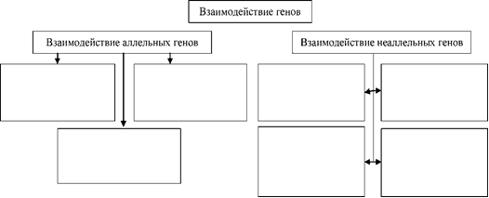

****Правило оформление задач.

Решите генетические задачи

Задача 1-1.

При скрещивании между собой растений красноплодной земляники всегда получаются растения с красными ягодами, а белоплодной - с белыми. В результате скрещивания обоих сортов получаются розовые ягоды. Какое потомство получится при опылении красноплодной земляники пыльцой растений с розовыми ягодами?

Ответ. 50% растений будут иметь красные и 50% - розовые плоды. Задача 1-2.

У одного японского сорта бобов при самоопылении растения, выращенного из светлого пятнистого семени, получено Ул тёмных пятнистых семян, Уг - светлых пятнистых и Ул - семян без пятен. Какое потомство получится от скрещивания растений с тёмными пятнистыми семенами с растением, имеющим семена без пятен?

Ответ. _При скрещивании растений с тёмными пятнистыми семенами с растениями без пятен (обе формы гомозиготны) всё потомство будет единообразно и иметь светлые пятнистые семена.

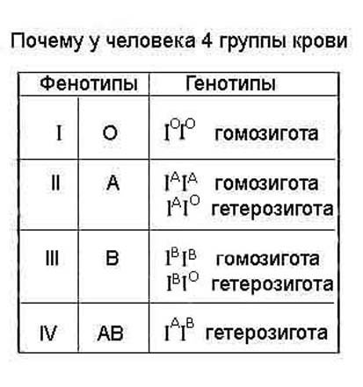НАСЛЕДОВАНИЕ ПО ТИПУ МНОЖЕСТВЕННЫХ АЛЛЕЙ.

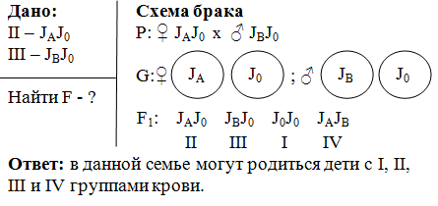

У мальчика I группа, у его сестры - IV. Что можно сказать о группах крови их родителей.

Решение.

1 .Генотип мальчика - j° j°, следовательно, каждый из его родителей несёт ген j0.

Генотип его сестры - JA JB, значит, один из её родителей несёт ген JA, и его генотип - JA j (II группа), а другой родитель имеет ген JB, и его генотип - JB j° (III группа крови).

Ответ. У родителей II и III группы крови.

**Задача 2.1.**

У отца IV группа крови, у матери I. Может ли ребёнок унаследовать группу крови своего отца?

**Задача 2.2.**

В родильном доме перепутали двух детей. Первая пара родителей имеет I и II группы крови, вторая пара - II и IV. Один ребёнок имеет II группу, а второй -1 группу. Определите обоих родителей.

Ответ. Первая пара - родители второго ребёнка. Вторая пара -

родители первого ребёнка.

**Задача 2.3.**

Женщина с III группой крови возбудила дело о взыскании алиментов с мужчины, имеющего I группу, утверждая, что он отец ребёнка. У ребёнка I группа. Какое решение должен вынести суд?

Ответ. Суд вынесет следующее решение: мужчина может являться отцом ребёнка, так же, как и любой другой человек с такой же группой крови.

**Задача 2.4.**

У матери и отца резус - фактор положительный. Может в этой семье родиться ребенок резус - отрицательными свойствами крови?

Наследование в соответствии с законом Менделя?

**Задача 2.5**

У матери I (0) группа крови, у отца III (В) группа. Может ли в этой семье родиться ребенок с IV (АВ) группой?

**Задача 2.6**

Мать -дигомозигота по II (А) группе крови и Rh+. Отец - дигетерозигота по III (В) группе крови и Rh - фактору. Дети с какими свойствами крови могут родиться в этой семье?

**Задача 2.7**

**Последствия резус-конфликта.** Используя дополнительную литературу, составьте конспект по теме «Резус-конфликт и его последствия»

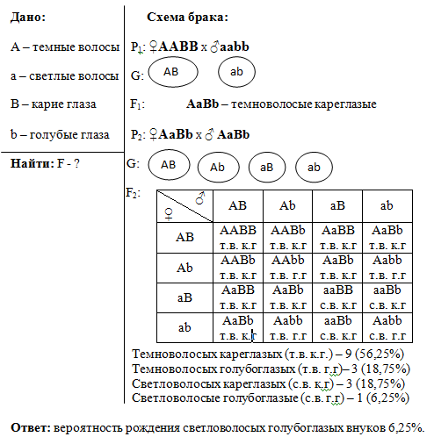

ВЗАИМОДЕЙСТВИЕ НЕАЛЛЕЛЬНЫХ ГЕНОВ

**Эпистаз** - взаимодействие неаллельных генов, при котором один ген полностью подавляет действие другого. Гены, подавляющие действие других неаллельных генов, называются супрессорами («подавителями»). Они могут быть как доминантными, так и рецессивными, например, А_В_ (доминантный) или ввА_ (рецессивный). Расщепление по фенотипу во втором поколении 12:3:1, 13:3. У человека примером эпистаза может служить «Бомбейский феномен». Он заключается в следующем: У женщины, получившей от матери ген JВ, фенотипически проявлялась J0. Она вышла замуж за мужчину со второй группой крови и у них родилось двое детей: один ребенок с 4 группой крови, другой – с 1 группой крови. Появление ребенка с 4 группой крови от матери с 1 группой крови вызвало недоумение. При детальном обследовании было доказано, что синтез агглютиногена В был подавлен редким рецессивным геном, оказавшимся в гомозиготном состоянии.

**Решить задачу.** Определите вероятные группы крови детей в семье, где супруги имеют 1 и 4 группы крови и оба гетерозиготны по эпистатическому гену.

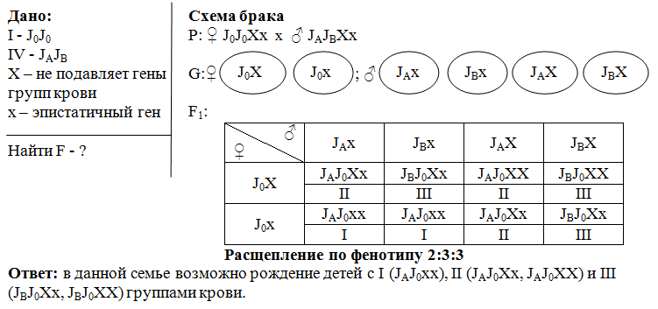

**Комплементарность** – взаимодействие неаллельных доминантных генов, при котором, присутствуя вместе в генотипе, они обуславливают развитие нового признака. Например, развитие слуха у человека. Для нормального слуха в генотипе должны присутствовать ген Д, который кодирует развитие улитки, и ген Е, отвечающий за развитие слухового нерва. Очевидно, что люди, несущие в генотипе dd, или ее, будут глухими. Из законов наследования для дигибридного скрещивания следует, что глухие родители могут иметь детей с нормальным слухом, например, ДДее*ЕЕdd, или Дdее* ddЕе, а у нормально слышащих родителей могут при определенном сочетании генотипов родиться глухие дети, например ДdЕе* ДdЕе. В действительности нормальный слух обусловлен взаимодействием 25 пар неаллельных генов, и если человек окажется рецессивной гомозиготой хотя бы по одному из них, следствием будет глухота. При комплементарности, чаще всего расщепление по фенотипу: 9:3:3:1 (при наследовании по 1 признаку), 9:7, 9:6:1.

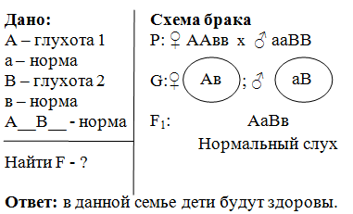**Решить задачу.** У человека врожденная глухота может определяться двумя генами. Для нормального слуха необходимы в генотипе доминантные аллели обоих генов. В семье глухих родителей все пятеро детей имеют нормальный слух. Определить генотипы всех членов семьи.

***Пояснения:*** здоровые дети у глухих родителей могут быть только в том случае, когда каждый из родителей страдает разными формами глухоты и имеет гомозиготный генотип.

НАСЛЕДОВАНИЕ ГЕНОВ, ЛОКАЛИЗОВ**АННЫ**Х В ПОЛОВЫХ

ХРОМОСОМАХ.

**Задача**

Мать имеет нормальную свертываемость крови и является гомозиготной по это­му признаку, отец страдает гемофилией. Определить фенотипы детей?

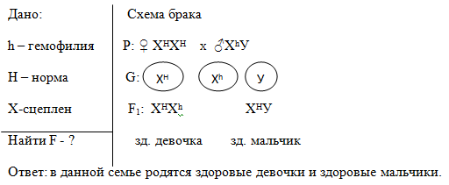

**Задача 3-1**

Отсутствие потовых желёз у людей - рецессивный признак, сцепленный с Х-хромосомой. Мужчина, у которого отсутствуют потовые железы, женился на женщине, в семье которой никогда не встречалось это заболевание. Какова вероятность рождения у них детей с этой аномалией?

**Задача 3-2.**

У человека гемофилия детерминирована сцепленным с Х- хромосомой рецессивным геном. Какова вероятность рождения ребёнка от брака с генотипически здоровым партнёром:

а) мужчины, брат которого страдает гемофилией;

б) здоровой женщины, имеющей такого брата?

**Задача 3-3.**

Потемнение зубов - доминантный признак, сцепленный с Х- хромосомой. У родителей, имеющих тёмные зубы, родилась дочь с тёмными зубами и сын с белыми. Какова вероятность рождения детей с белыми зубами в этой семье?

Решите контрольную работу (вариант согласовать с преподавателем)

|  |  |  |  |  |  |  |
| --- | --- | --- | --- | --- | --- | --- |
| №  варианта | № задач | | | | | |
| 1. | 1,2,3 | 11,12,13 | 30,31,32 | 39,40,41 | 60,61,62 | 81,82,83 |
| 2. | 4,5,6 | 13,14,15 | 33,34,35 | 42,43,44 | 63,64,65 | 84,85,86 |
| 3. | 7,8,9 | 16,17,18 | 36,37,38 | 45,46,47 | 66,67,68 | 87,88,89 |
| 4. | 2,6,10 | 19,20,21 | 30,34,38 | 48,49,50 | 69,70,71 | 90,91,92 |
| 5. | 3,5,9 | 22,23,24 | 31,35,38 | 51,52,53 | 72,73,74 | 93,94,95 |
| 6. | 1,4,8 | 25,26,27 | 32,34,36, | 54,55,56 | 75,76,77 | 96,97,98 |
| 7. | 7,9,10 | 27,28,29 | 33,35,37 | 57,58,59 | 78,79,80 | 88,99,100 |

Задачи.

1. Женщина с карими глазами выходит замуж за кареглазого мужчину, оба родителя которого также кареглазы. От этого брака родился один голубоглазый ребенок. Определите генотипы всех членов семьи, исходя из предположения о моногенном контроле окраски глаз у человека.
2. Кареглазый мужчина женится на голубоглазой женщине, у них родилось 8 кареглазых детей. Каковы наиболее вероятные генотипы всех членов этой семьи, если признак контролируется одним геном?
3. Голубоглазый мужчина, оба родителя которого имели карие глаза, женился на кареглазой женщине, отец которой имел карие, а мать голубые глаза. От этого брака родился голубоглазый ребенок. Каковы наиболее вероятные генотипы всех упомянутых лиц, если признак контролируется одним геном? Какова вероятность рождения в этой семье кареглазого ребенка?
4. У Володи и его родного брата Коли глаза серые, а у их сестры Наташи - голубые. Мама этих детей голубоглазая, ее родители имели серые глаза. Как наследуется голубая и серая окраска глаз, если признак контролируется одним геном? Какой цвет глаз у папы Володи, Коли и Наташи? Каковы наиболее вероятные генотипы всех членов семьи? Дайте аргументированный ответ.
5. У сероглазых родителей сын с голубыми глазами. Голубые глаза были также у деда мальчика со стороны матери и у брата его отца. Составьте родословную этой семьи, на основе родословной попробуйте определить, как наследуется серый и голубой цвет глаз, если признак контролируется одним геном, и каковы наиболее вероятные генотипы членов этой семьи?
6. Предполагается, что у человека кудрявые волосы - доминантный признак. В семье трое детей: девочка Катя с прямыми волосами и два мальчика - Саша с прямыми волосами и кудрявый Миша. У матери этих детей и у ее отца волосы кудрявые, у отца детей волосы прямые. Составьте родословную этой семьи и определите генотипы всех членов семьи.
7. У человека умение владеть преимущественно правой рукой доминирует над умением владеть преимущественно левой рукой. Мужчина правша, мать которого была левшой, женился на женщине правше, имевшей трех братьев и сестру, двое из которых - левши. Определите возможные генотипы женщины и мужчины, а также вероятность того, что дети, родившиеся от этого брака, будут левшами.
8. У человека ген полидактилии доминирует над нормальным строением кисти.
9. Определите вероятность рождения шестипалых детей в семье, где оба родителя гетерозиготны.
10. В семье, где один из родителей имеет нормальное строение кисти, а второй - шестипалый, родился ребенок с нормальным строением кисти. Какова вероятность рождения следующего ребенка тоже без аномалии?
11. Детская форма амавротической семейной идиотии (Тэй-Сакса) наследуется как аутосомный рецессивный признак и заканчивается обычно смертельным исходом к 4-5 годам. Первый ребенок в семье умер от этой болезни в то время, когда должен родиться второй. Какова вероятность того, что второй ребенок будет страдать той же болезнью?
12. Альбинизм наследуется у человека как аутосомный рецессивный признак. В семье, где один из супругов альбинос, а другой нормален, родились разнояйцевые близнецы, один из которых нормален в отношении анализируемой болезни, а другой альбинос. Какова вероятность рождения следующего ребенка-альбиноса?
13. Кровь большинства людей содержит антиген Rh, который наследуется как доминантный признак (резус-положительные люди). В крови других людей нет этого антигена (резус-отрицательные люди). Какие группы крови могут появиться у детей, родившихся от брака двух резус - отрицательных родителей? В случае, если один из родителей резус- отрицательный, а другой - резус-положительный? От брака двух резус- положительных родителей?
14. В родильном доме в одну ночь родилось четыре младенца, обладавшие группами крови О, А, В и АВ. Группы крови четырех родительских пар были: I пара - О и О; II пара - АВ и О; III пара - А и В; IV пара - В и В. Четырех младенцев можно с полной достоверностью распределить по родительским парам. Как это сделать? Каковы генотипы всех родителей и детей?
15. В родильном доме перепутали двух мальчиков. Родители одного из них имеют А и О группы крови, родители другого - А и АВ, мальчики имеют А и О группы крови. Определите, кто чей сын и генотипы родителей и детей.
16. У матери группа крови О, у отца АВ. Могут ли дети унаследовать группу крови одного из своих родителей? Дайте аргументированный ответ. Какие группы крови могут быть у детей этих родителей?
17. Женщина с группой крови В имеет ребенка с группой крови О. Каковы их генотипы и каким не может быть генотип отца?
18. У матери группа крови О, у отца - группа АВ. Могут ли дети унаследовать группу крови своей матери? Если да, то с какой вероятностью, если нет, то почему?
19. От брака между мужчиной с группой крови АВ и женщиной с группой крови А родилось трое детей, с группами крови В, АВ и О. Определите генотипы родителей и детей. Нет ли в этом сообщении чего-либо, вызывающего сомнение?
20. Можно ли исключить отцовство, если мать имеет группу крови А, ребенок - группу крови В, а предполагаемые отцы - группы крови О и АВ? Дайте аргументированный ответ.
21. У матери нулевая группа крови, у отца группа крови В. Могут ли дети унаследовать группу крови матери? Каковы генотипы матери и отца?
22. В семьях, где родители имели группу крови MN, у 151 ребенка были обнаружены следующие группы крови: 39 с группой крови N, 70 с группой крови MN и 42 с группой крови М. Как наследуются группы крови М, N и MN?
23. Кровь одного из родителей относится к группе А, другого - к группе В. Каковы генотипы родителей, если у них имеется много детей со следующими группами крови: а) у всех АВ; б) половина АВ, половина В;

в) половина АВ, половина А; г) 1/4 АВ, 1/4 А, 1/4 В, 1/4 О?

1. Если родители имеют группы крови М и N, то какие группы крови могут иметь их дети? Дайте аргументированный ответ.
2. У матери группа крови MN, у ребенка N. Какая группа крови может быть у отца?
3. У женщины - группа крови АВ, у ее отца - та же группа крови. Муж женщины имеет группу крови О, его мать - группу А. Определите генотипы всех указанных лиц. Какие группы крови могут быть у детей мужчины и женщины?
4. У детей группы крови А и В, у матери - группа АВ. Какая группа крови может быть у отца этих детей? Можно ли определить генотипы всех членов семьи? Дайте аргументированный ответ.
5. Если один из родителей имеет кровь группы АВ, а другой - группы О, то как часто в семьях с четырьмя детьми двое будут иметь группу крови А и двое группу В? Могут ли в этой семье родиться дети с другими группами крови?
6. Если в семье, где у отца кровь группы А, а у матери - группы В, первый ребенок имел кровь группы О, то какова вероятность появления следующего ребенка с той же группой крови? Какие группы крови могут быть еще у детей от этого брака?
7. Если у родителей, имеющих кровь группы В и О, родился ребенок с группой крови О, то какова вероятность, что их следующий ребенок будет иметь кровь группы В? А? Каковы генотипы членов этой семьи?
8. Дедушка мальчика со стороны матери имеет группу крови АВ, а остальные бабушки и дедушка имеют группу крови О. Какова вероятность для данного мальчика иметь группу крови А, В, АВ и О?
9. Мужчина, имеющий группу крови О, женился на женщине с группой крови А. У отца жены группа крови О. Какова вероятность, что дети от этого брака будут иметь группу крови О? Г руппу крови А?
10. У человека один аутосомный доминантный ген, обладающий плейотропным действием, контролирует развитие голубой склеры, хрупкость костей и глухоту. При этом пенетрантность этих признаков различна. Она составляет по голубой склере почти 100%, хрупкости костей - 63%, глухоте - 60%. Носитель голубой склеры, нормальный в отношении других признаков синдрома, вступает в брак с нормальной женщиной, происходящей из благополучной по этому синдрому семьи. Определите вероятность рождения в этой семье глухих детей с признаками хрупкости костей.
11. Отосклероз наследуется как доминантный аутосомный признак с пенетрантностью 30%. Определите вероятность рождения здоровых и больных детей в семье, где оба родителя гетерозиготны по этому гену.
12. Врожденный сахарный диабет обусловлен рецессивным аутосомным геном d с пенетрантностью у женщин - 90%, у мужчин - 70%. Определите вероятность рождения здоровых и больных детей в семье, где оба родителя являлись гетерозиготными носителями этого гена.
13. Определите вероятность рождения детей с нормальными и "паучьими" пальцами (арахнодактилия) в семье, где один из родителей -носитель доминантного аутосомного гена арахнодактилии, а второй - нормален. Известно, что пенетрантность этого гена составляет 30%.
14. Альбинизм - рецессивный признак. Талассемия - наследственное заболевание крови, обусловленное действием одного гена. В гомозиготе вызывает наиболее тяжелую форму заболевания - большую талассемию, обычно смертельную в детском возрасте (tt). В гетерозиготе проявляется менее тяжелая форма - малая талассемия (Tt). Ребенок-альбинос страдает малой талассемией. Каковы наиболее вероятные генотипы его родителей?
15. Голубоглазый правша женится на кареглазой правше. У них родилось двое детей: кареглазый левша и голубоглазый правша. От второго брака этого мужчины с другой кареглазой правшой родилось 9 кареглазых детей, все правши. Каковы наиболее вероятные генотипы всех трех родителей? Определите вероятность гетерозиготности второй женщины.
16. Голубоглазый правша, отец которого был левшой, женится на кареглазой левше из семейства, все члены которого в течение нескольких поколений имели карие глаза. Какого потомства и с какой вероятностью в отношении этих двух признаков следует ожидать от этого брака?
17. Кареглазый правша женится на голубоглазой правше. Первый ребенок имеет голубые глаза и оказывается левшой. Каковы генотипы родителей и какие фенотипы могут иметь дальнейшие потомки этой пары?
18. Допустим, что у человека различия в цвете кожи обусловлены, в основном, двумя парами независимо наследуемых генов: ВВСС - черная кожа, bbcc - белая кожа. Любые три доминантных аллеля обусловливают развитие темной кожи, любые два- смуглой и один- светлой. Каковы генотипы следующих родителей:
19. Оба смуглые и имеют одного ребенка черного и одного белого.
20. Оба смуглые, все дети тоже смуглые.
21. Один смуглый, другой светлый; из большого числа детей 3/8 смуглых, 3/8 светлых, 1/8 темных и 1/8 белых?
22. У человека имеется два вида слепоты и каждая определяется своим рецессивным аутосомным геном. Гены находятся в разных парах хромосом.
23. Какова вероятность того, что ребенок родится слепым, если отец и мать его страдают одним и тем же видом наследственной слепоты, а по другой паре генов слепоты нормальны?
24. Какова вероятность рождения ребенка слепым в семье в том случае, если отец и мать страдают разными видами наследственной слепоты, имея в виду, что по обеим парам генов они гомозиготны?
25. Определите вероятность рождения ребенка слепым, если известно: родители его зрячие, обе бабушки страдают одинаковым видом наследственной слепоты, а по другой паре анализируемых генов они нормальны и гомозиготны; в родословной со стороны дедушек наследственной слепоты не отмечено.
26. Определите вероятность рождения детей слепыми в семье, о которой

известно: родители зрячие; бабушки страдают разными видами

наследственной слепоты, а по другой паре анализируемых генов они нормальны и гомозиготны; в родословной дедушек наследственной слепоты не было.

1. У человека имеется две формы глухонемоты, которые определяются рецессивными аутосомными несцепленными генами.
2. Какова вероятность рождения глухонемых детей в семье, где мать и отец страдают одной и той же формой глухонемоты, а по другой форме глухонемоты они гетерозиготны?
3. Какова вероятность рождения глухонемых детей в семье, где оба родителя страдают разными формами глухонемоты, а по второй паре генов глухонемоты каждый из них гетерозиготен?
4. Глаукома взрослых наследуется несколькими путями. Одна форма определяется доминантным аутосомным геном, другая - рецессивным тоже аутосомным несцепленным с предыдущим геном.
5. Какова вероятность рождения ребенка с аномалией в случае, если оба родителя гетерозиготны по обеим парам патологических генов?
6. Какова вероятность рождения детей с аномалией в семье, где один из родителей гетерозиготен по обеим парам этих генов, а другой нормален в отношении зрения и гомозиготен по обеим парам генов?
7. Перед судебно-медицинским экспертом поставлена задача выяснить, является ли мальчик, живущий в семье супругов Р, родным или приемным сыном этих супругов. Исследование крови всех трех членов семьи дало следующие результаты. У матери группы крови Rh+, О и М; у отца - Rh-, АВ и N; у сына - Rh+, А и М. Какое заключение должен дать эксперт и как оно обосновывается?
8. У отца с группами крови М и О ребенок имеет группы крови MN и В. Какой генотип может быть у матери этого ребенка?
9. У фермера было два сына. Первый родился, когда фермер был еще молод, и вырос красивым сильным юношей, которым отец очень гордился. Второй, родившийся много позже, рос болезненным ребенком, и соседи убеждали фермера подать в суд для установления отцовства. Основанием для иска должно было послужить то, что, являясь отцом такого складного юноши, каким был его первый сын, фермер не мог быть отцом такого слабого создания, как второй. Группы крови были таковы:

фермер - О, М, мать - АВ, N,

1. й сын- A, N,
2. й сын - В, MN.

Можно ли на основании этих данных считать, что оба юноши являются сыновьями этого фермера? Каковы генотипы всех членов этой семьи?

1. Женщина с группой крови В, неспособная различать вкус фенилтиокарбамида (ФТК), имеет троих детей: один с группой крови А различает вкус ФТК, один с группой крови В различает вкус ФТК, один с группой крови АВ не способен различать вкус ФТК. Неспособность различать ФТК - рецессивный признак. Что вы можете сказать о генотипах матери и отца этих детей?
2. В родильном доме женщина утверждала, что ребенок, которого ей принесли (1), не ее сын. Кроме этого младенца в тот момент в родильном доме находился еще один ребенок, мальчик (2). Группы крови этой женщины О и MN, вкуса фенилтиокарбамида (ФТК) она не чувствует (рецессив). Первый ребенок имеет группы крови А и N, чувствителен к ФТК; второй ребенок имеет группы крови О и М, вкуса ФТК не чувствует. Муж женщины умер, но у нее есть еще трое детей:
3. 1 -й - с группами крови А и М, чувствителен к ФТК;
4. 2-й - с группами крови В и N, чувствителен к ФТК;
5. 3-й - с группами крови А и MN, не чувствителен к ФТК.

Можете ли вы сказать, какой из двух новорожденных сын этой женщины?

1. Известно, что растение имеет генотип AaBbccddEe. Гены наследуются независимо.

а) Сколько типов гамет образует это растение?

б) Сколько фенотипов и в каком соотношении может быть получено в потомстве этого растения при самоопылении, если предположить полное доминирование по всем парам аллелей?

в) Сколько генотипов будет в потомстве этого растения при самоопылении?

г) Сколько фенотипов может быть получено в потомстве этого растения при

самоопылении, если предположить неполное доминирование по всем парам аллелей?

1. Известно, что растение имеет генотип ААВЬсс. Гены наследуются независимо.
2. Сколько типов гамет образует это растение?
3. Сколько фенотипов и в каком соотношении может быть получено в потомстве этого растения при самоопылении, если предположить полное доминирование по всем парам аллелей?
4. Сколько генотипов и в каком соотношении будет в потомстве этого растения при самоопылении?
5. Сколько фенотипов и в каком соотношении может быть получено в потомстве этого растения при самоопылении, если предположить неполное доминирование по всем парам аллелей?
6. Известно, что растение имеет генотип AаBbСс. Гены наследуются независимо. Сколько типов гамет образует это растение? Сколько фенотипов и в каком соотношении может быть получено в потомстве этого растения при самоопылении, если предположить полное доминирование по всем парам аллелей? Сколько генотипов и в каком соотношении будет в потомстве этого растения при самоопылении? Сколько фенотипов и в каком соотношении может быть получено в потомстве этого растения при самоопылении при неполном доминировании по гену В?
7. Известно, что растение имеет генотип AаBbСС. Гены наследуются независимо.
8. Сколько типов гамет образует это растение?
9. Сколько фенотипов и в каком соотношении может быть получено в потомстве этого растения при самоопылении при полном доминировании по всем парам аллелей?
10. Сколько генотипов и в каком соотношении будет в потомстве этого растения при самоопылении?
11. Сколько фенотипов может быть получено при самоопылении этого растения при неполном доминировании по гену А?
12. Известно, что растение имеет генотип AaBbccDdEeFf. Гены наследуются независимо.
13. Сколько типов гамет образует это растение?
14. Сколько фенотипов и в каком соотношении может быть получено при самоопылении этого растения и полном доминировании по всем парам аллелей?
15. Сколько генотипов и в каком соотношении будет в потомстве этого растения при самоопылении?
16. Какое расщепление получится при скрещивании этого растения с растением, имеющим генотип aabbCCddeeFf ?
17. Известно, что растение имеет генотип ААВЬСс.
18. Сколько типов гамет может образовать это растение?
19. Сколько фенотипов может быть получено в потомстве от самоопыления этого растения, если предположить, что имеет место полное доминирование по всем парам аллелей и независимое наследование?
20. Сколько генотипов и с какой вероятностью может быть получено в потомстве от скрещивания этого растения с растением, имеющим генотип AabbCc?
21. Известно, что растение имеет генотип ааBbСс.
22. Сколько типов гамет может образовать это растение?
23. Сколько фенотипов и в каком соотношении может быть получено при самоопылении этого растения, если предположить полное доминирование по всем парам аллелей и независимое наследование?
24. Сколько генотипов и в каком соотношении будет представлено в потомстве от самоопыления этого растения?
25. Сколько фенотипов и в каком соотношении может возникнуть при самоопылении этого растения в случае неполного доминирования по одному из генов?
26. От брака негров и белых рождаются мулаты. Анализ потомства большого числа браков между мулатами дал расщепление 1:4:6:4:1. Среди потомков были черные, белые, мулаты, а также темные и светлые мулаты. Объясните результаты, определите количество генов, обусловливающих окраску кожи, характер их взаимодействия и генотипы родителей и потомков.
27. В брак вступили два альбиноса, не состоящие в родстве. У них родилось 8 детей - пять альбиносов и три не альбиноса. Как это можно объяснить?
28. У вступивших в брак альбиносов родилось 4 нормальных ребенка. Как это можно объяснить? Определите генотипы родителей и детей.
29. Отсутствие потовых желез у людей наследуется как рецессивный признак, сцепленный с полом. Юноша, не страдающий этим заболеванием, женится на здоровой девушке, отец которой лишен потовых желез, а мать и ее предки здоровы. Какова вероятность того, что сыновья и дочери от этого брака будут страдать отсутствием потовых желез? Если жены сыновей и мужья дочерей будут здоровыми, то будут ли здоровы их дети?
30. В Северной Каролине изучали появление в некоторых семьях лиц, характеризующихся недостатком фосфора в крови. Это явление было связано с заболеванием специфической формой рахита, не поддающейся лечению витамином D. В потомстве от браков 14 мужчин, больных этой формой рахита, со здоровыми женщинами родились 21 дочь и 16 сыновей. Все дочери страдали недостатком фосфора в крови, а все сыновья были здоровы. Какова генетическая обусловленность этого заболевания?
31. Отец и сын - дальтоники, а мать различает цвета нормально. Определите генотипы родителей и ребенка. Правильно ли будет сказать, что в этой семье сын унаследовал свой недостаток от отца?
32. Девушка, имеющая нормальное зрение, отец которой был дальтоником, выходит замуж за мужчину с нормальным зрением, отец которого также был дальтоником. Какое зрение может быть у потомства от этого брака?
33. Нормальные в отношении зрения мужчина и женщина имеют:
34. Сына-дальтоника, имеющего дочь с нормальным зрением.
35. Дочь с нормальным зрением, имеющую двух сыновей, один из которых - дальтоник.
36. Дочь с нормальным зрением, пять сыновей которой не дальтоники. Каковы вероятные генотипы родителей, детей и внуков?
37. У мужа и жены нормальное зрение, несмотря на то, что отцы обоих дальтоники. Какова вероятность того, что первый ребенок этой четы будет: сыном с нормальным зрением; дочерью с нормальным зрением; сыном-дальтоником; дочерью-дальтоником?
38. Женщина с нормальным зрением, оба родителя которой имели нормальное зрение, выходит замуж за мужчину с нормальным зрением. От этого брака родилась дочь с нормальным зрением и сын-дальтоник. И дочь, и сын вступили в брак с нормальными в отношении зрения людьми. У дочери родилось два сына, один из которых оказался дальтоником. Все дети сына - три мальчика и две девочки - были нормальными в отношении зрения. Составьте родословную этой семьи. Каковы генотипы всех лиц, упомянутых в задаче? Какое зрение может быть у правнуков, если в дальнейшем все партнеры в браках будут иметь нормальное зрение?
39. Мужчина с голубыми глазами и нормальным зрением, оба родителя которого имели серые глаза и нормальное зрение, женится на нормальной по зрению женщине с серыми глазами. Родители женщины имели серые глаза и нормальное зрение, а голубоглазый брат был дальтоником. От этого брака родилась девочка с серыми глазами и нормальным зрением и два голубоглазых мальчика, один из которых оказался дальтоником. Составьте родословную и определите генотипы всех членов этой семьи.
40. От двух нормальных по зрению родителей родилась дочь с нормальным зрением. Впоследствии она вышла замуж за мужчину-дальтоника, который имел нормальных по зрению брата и сестру. От этого брака родилась одна дочь-дальтоник. Родители хотят знать, какова вероятность рождения у них других детей-дальтоников. Составьте родословную этой семьи, определите генотипы всех членов семьи и определите вероятность рождения от этой пары детей с нормальным зрением и дальтоников.
41. Женщина-дальтоник имеет нормальных по зрению мать и брата. Какова вероятность того, что ее первый сын будет дальтоником?
42. Кареглазая женщина, обладающая нормальным зрением, отец которой имел голубые глаза и страдал дальтонизмом, выходит замуж за голубоглазого мужчину, имеющего нормальное зрение. Какого потомства можно ожидать от этой пары в отношении указанных признаков?
43. Мужчина-дальтоник женится на женщине с нормальным зрением. У них рождаются нормальные по зрению дочери и сыновья, которые все вступают в брак с нормальными в отношении зрения людьми. Какие из внуков могут быть дальтониками? Какие из правнуков обнаружат дальтонизм, если среди внуков все браки произойдут между двоюродными родственниками?
44. Какой ребенок может родиться в браке между женщиной-дальтоником и нормальным по зрению мужчиной при нерасхождении X-хромосом у матери? Каким будет пол этого ребенка?
45. Отец и сын страдают гемофилией, мать здорова. Каковы наиболее вероятные генотипы родителей и ребенка?
46. Женщина с группой крови А и нормальной свертываемостью крови (здоровая) выходит замуж за здорового мужчину с группой крови В. От этого брака родилось три ребенка: Катя - здоровая, с группой крови А; Витя - здоровый, с группой крови О; Глеб - гемофилик, с группой крови A. Известно, что родители женщины были здоровы, мать имела группу крови О, а отец - АВ. У мужчины отец и мать здоровы, их группы крови А и B, соответственно. Объясните, от кого Глеб унаследовал гемофилию. Определите генотипы всех членов семьи. Составьте родословную этой семьи.
47. У одной нормальной по зрению женщины отец - дальтоник. Двое ее братьев, а также дядя с материнской стороны больны гемофилией. Муж этой женщины дальтоник, их сын страдает гемофилией, а дочь- дальтоник. Составьте родословную этой семьи. Определите генотипы членов этой семьи. Какова вероятность того, что дочь является носительницей гемофилии?
48. У человека отсутствие потовых желез проявляется как сцепленный с полом рецессивный признак. Альбинизм обусловлен аутосомным рецессивным геном. У одной супружеской пары, нормальной по этим признакам, родился сын с обеими указанными аномалиями. Укажите вероятные генотипы отца и матери. Какова вероятность того, что у второго сына также проявятся обе эти аномалии? Какова вероятность того, что их третьим ребенком будет нормальная девочка?
49. Здоровый (негемофилик) мужчина с группой крови АВ женился на здоровой женщине с группой крови О, отец которой страдал гемофилией. Определите их генотипы. Какие фенотипы можно ожидать в потомстве этих супругов и с какой вероятностью?
50. Мужчина с группой крови АВ, страдающий дальтонизмом, женится на девушке с нормальным зрением и группой крови О. Отец девушки дальтоник и имеет группу крови А. От этого брака родилось двое детей: девочка с нормальным зрением и группой крови А и мальчик с нормальным зрением и группой крови В. Составьте родословную этой семьи, укажите генотипы всех членов семьи. Какова вероятность рождения у этих людей детей-дальтоников? Могут ли родиться дети с группами крови родителей?
51. У населения средиземноморских стран распространен один из видов анемии - талассемия, которая обусловливается аутосомным рецессивным геном, вызывающим в гомозиготе наиболее тяжелую форму заболевания - большую талассемию, обычно смертельную для детей. В гетерозиготе проявляется менее тяжелая форма - малая талассемия.
52. Женщина-дальтоник с малой талассемией вышла замуж за человека с нормальным зрением и также с малой талассемией. Определите генотипы этих двух людей. Укажите возможные фенотипы и генотипы детей от такого брака. Какой части детей угрожает смерть от талассемии?
53. Способность различать вкус фенилтиокарбамида (ФТК) доминирует над неспособностью различать вкус данного вещества. Признак не сцеплен с полом.
54. Женщина с нормальным зрением, различающая вкус ФТК, вышла замуж за дальтоника, неспособного различать вкус ФТК. У них было две дочери, не страдавшие дальтонизмом и различающие вкус ФТК, и четыре сына, ни один из которых не страдал дальтонизмом, причем два различали вкус ФТК, а два - не различали. Каковы генотипы родителей и детей? Определите вероятность гетерозиготности матери по гену дальтонизма.
55. У человека есть наследственное аллергическое заболевание - геморрагический диатез, вызываемый рецессивным геном. Аллели этого гена находятся в Х- и Y-хромосоме. Определите, какие будут дети и внуки, если родители: а) жена и все ее предки здоровы, а муж болен; б) муж и все его предки здоровы, а жена больна?
56. Гены А, В и С локализованы в одной хромосоме в указанном порядке. Процент перекреста между А и В - 8, между В и С - 25. Определите расстояние между генами А и С.
57. Определите процент перекреста между двумя генами, если перекрест происходит с одинаковой частотой у самок и самцов и скрещивание двух гетерозигот Ab/аВ дает четыре типа потомков, обладающих одинаковой жизнеспособностью. Наименьший фенотипический класс составляет 1% от всего потомства.
58. Установлено, что гены сцеплены и расположены в хромосоме в следующем порядке: А - В - С. Расстояние между генами А и В - 8% кроссинговера, между генами В и С - 10%. Коэффициент совпадения равен 0,6. Каково ожидаемое соотношение фенотипов в потомстве анализирующего скрещивания (в %) растения с генотипом АВсМЬС?
59. Гены А, В и С локализованы в одной хромосоме в указанном порядке. Процент перекреста между А - В равен 30, а между В - С равен 20. Какое потомство получится при скрещивании гомозиготной особи АВС с гомозиготной особью abc и при скрещивании гибридов Fi с исходной особью abc?
60. Гены А, В и С локализованы в одной хромосоме в указанном порядке. Процент перекреста между А - В равен 20, между В - С - 10. Особь, гомозиготная по АВС, скрещена с особью, гомозиготной по abc. Какие гаметы будут образовываться у особей Fi и с какой частотой? Каково будет соотношение фенотипов в потомстве возвратного скрещивания Fi с особью abc? Какие особи будут являться двойными кроссоверами?
61. У нормальной по зрению и свертываемости крови женщины родилось 8 сыновей: четыре дальтоника, два гемофилика, один нормальный по обоим признакам и один дальтоник, страдающий гемофилией. Как это можно объяснить? Определите предполагаемые генотипы женщины и всех ее сыновей.
62. В родильном доме перепутали двух мальчиков. Родители одного имеют I и II группы крови, родители другого - II и IV группы крови. Анализ показал, что дети имеют I и IV группы крови. Определите, кто чей сын.
63. Женщина Rh(-) с IA (II) группой крови, отец которой имел Rh (-) и I° (I) группу крови, вышла замуж за мужчину с Rh- I0 (I) группой крови. Какова вероятность того, что ребенок унаследует оба признака отца?
64. Мужчина Rh- с IAIB (IV) группой крови женился на женщине Rh+ , имеющей кровь IB (III) группы. Отец жены Rh- с I0 (I) группой крови. В семье двое детей: один с Rh- с IB (III) группой крови, другой - Rh+I0(I) группой крови. При судебно - медицинской экспертизе установлено, что один ребенок внебрачный. По какой из двух пар аллелей исключается отцовство?
65. Дигетерозиготная по III группе крови и Rh+ вступает в брак с таким же мужчиной: А) какое расщепление по фенотипу можно ожидать у детей? Б) по какому закону Менделя в этом случае произойдет наследование признаков?
66. Известно, что ген гемофилии (несвёртываемости крови) - рецессивный, локализованный в Х - хромосоме. Здоровая женщина, мать которой так же, как и она, была здоровой, а отец страдал гемофилией, вышла замуж за мужчину, страдающего гемофилией. Появление какого потомства можно ожидать от этого брака ( относительно рассматриваемого заболевания)?
67. Здоровый мужчина с группой крови AB женился на здоровой женщине с группой крови 0, отец которой страдал гемофилией. Определите их генотипы. Какие фенотипы можно ожидать в потомстве этих супругов и с какой вероятностью?
68. Мужчина с группой крови АВ, страдающий дальтонизмом, женится на девушке с нормальным зрением и группой крови 0. Отец девушки дальтоник и имеет группы крови А. От этого брака родилось двое детей: девочка с нормальным зрением и группой крови А и мальчик с нормальным зрением и группой крови В. Какова вероятность рождения у этих людей детей - дальтоников? Могут ли родиться дети с группами крови родителей?
69. Если родители имеют группы крови M и N, то какие группы крови могут иметь их дети?

Перед судебно-медицинским экспертом поставлена задача выяснить, является ли мальчик, живущий в семье супругов Р., родным или приемным сыном этих супругов. Исследование крови всех трех членов семьи дало следующие результаты: у матери группы крови Rh+, 0 иМ; у отца - Rh-,AB и N; у сына - Rh+, A и M. Какое заключение должен дать эксперт и как оно обосновывается?

Тема занятия «Медицинская генетика»

Значение темы: Основные генетические законы и закономерности имеют универсальное значение и в полной мере приложим к человеку. Человек как объект генетических исследований имеет ряд особенностей. Как у объекта исследования у него есть свои достоинства и свои трудности. Трудности: большое число хромосом в кариотипе человека; продолжительность цикла развития до наступления половозрелости, человека - одноплодная особь (за одну беременность, как правило, рождается один ребенок), исключение - рождение близнецов; малое количество детей в браке (обычно, один ребенок); невозможно формировать необходимую схему брака, так как люди свободно скрещиваются (в основе браков лежат любые мотивы, кроме научно-исследовательских целей).

На основе теоретических знаний и практических умений обучающийся должен

знать: Методы изучения наследственности и изменчивости человека в норме и патологии

уметь: Анализировать родословные, прогнозирование риска проявления признака в потомстве. Идентифицировать хромосомы человека, диф­ференцировать мужской и женский кариотипов. Решать ситуационные задач.

Вопросы для самоподготовки

1. Дайте характеристику генеалогическому методу.
2. Дайте характеристику цитогенетическому методу.
3. Дайте характеристику биохимическому методу.
4. Дайте характеристику близнецовому методу.
5. Дайте характеристику популяционно-статистическому методу.
6. Дайте характеристику дерматоглифическому методу.

Краткое содержание темы

Генеалогический метод - метод составления и анализа родословной.  
Характерные черты аутосомно-доминантного наследования:

Признак встречается в родословной часто, практически во всех поколениях с одинаковой частотой у девочек и мальчиков. Если признак обнаруживается у одного из родителей, то этот признак проявится либо у половины потомства, либо у всего.

Характерные черты аутосомно-рецессивного наследования:

Признак встречается в родословной редко, не во всех поколениях, с одинаковой частотой у девочек и мальчиков. Признак может проявиться у детей, родители которых им не обладали. Если признак имеет один из родителей, то он может совсем не проявиться у детей или проявиться у половины.

Характерные черты наследования, сцепленного с полом:

Х-доминантное наследование - признак встречается чаще у лиц женского пола. Если больна мать, а отец здоров, то передача патологического признака происходит вне зависимости от пола. Если болен отец, а мать здорова, то все дочери унаследуют от отца патологический признак. Все сы­новья будут здоровы (крисс-кросс наследование).

Х-рецессивное наследование - признак встречается чаще у лиц мужского пола. Характерен «перескок» признака через поколение. В семьях, где оба родителя здоровы, могут рождаться 50 % больных сыновей (если мать гетерозиготна). Лица женского пола, обладающие патологическим призна­ком, могут рождаться только в семьях, где отец болен, а мать гетерозиготна.

У-сцепленное наследование - признак встречается только у лиц мужского пола. Признак передается по мужской линии всем сыновьям (при полной пенетрантности).

Самостоятельная внеаудиторная работа.

Заполните схему «Основные методы изучения наследственности

человека»

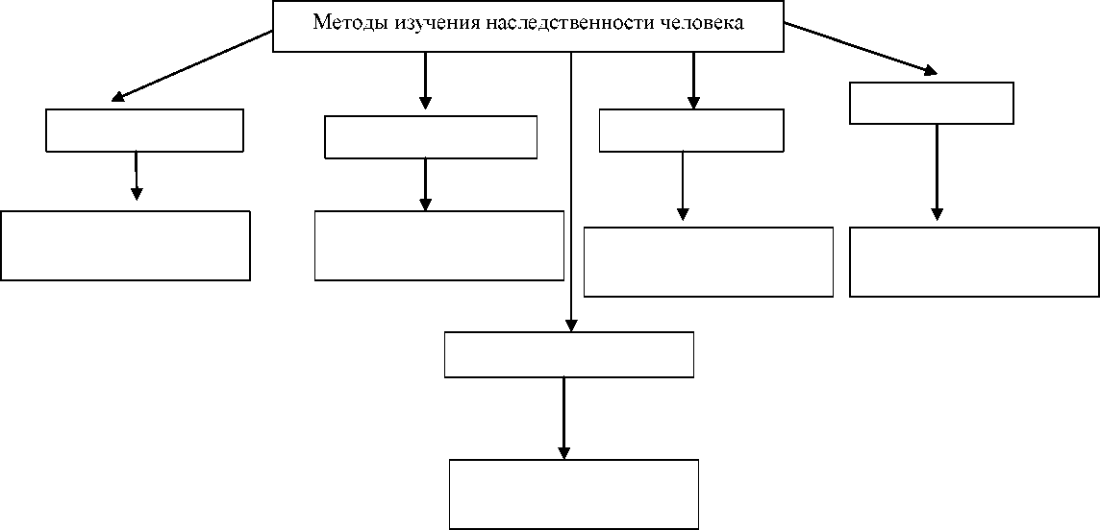

**Алгоритм анализа родословной**

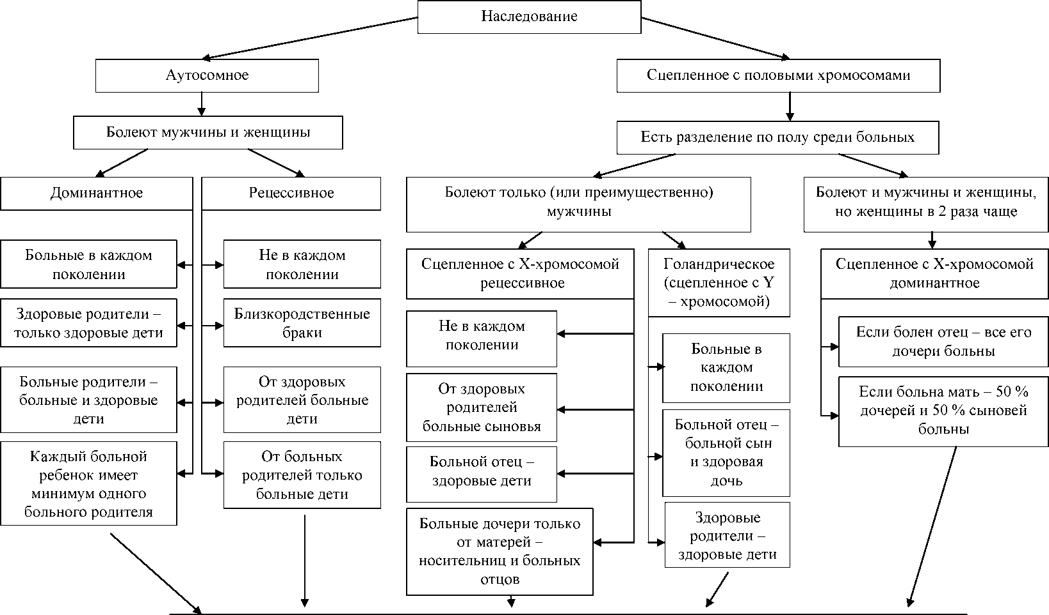

Каждый признак является недостаточным. Только сочетание нескольких дает достоверный результат

**Задача № 1**

**Родословная семьи с катарактой**

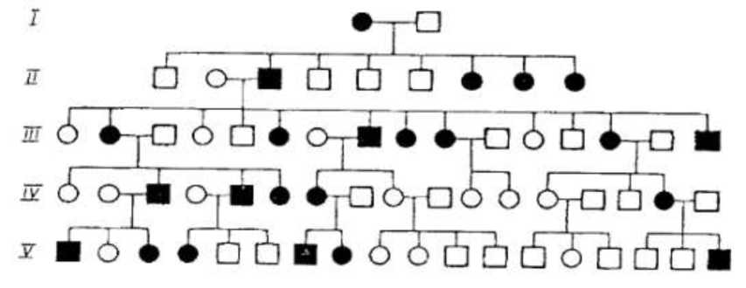

Ответьте письменно на вопросы.

1. Сколько поколений изображено на схеме?
2. Лица, какого пола болеют в данной семье?
3. С какими хромосомами (половыми или аутосомами) Вы связываете наследование?
4. Встречаются ли больные в каждом поколении?
5. Дети, с каким состоянием здоровья рождаются от здоровых родителей?
6. Есть ли в родословной близкородственные браки?
7. Имеют ли больные дети одного или более больного родителя?
8. Какие дети рождаются, если один из родителей болен?
9. Определить тип наследования признака в родословной схеме, используя алгоритм анализа родословных

**Задача № 2.**

**Родословная семьи с фенилкетонурией**

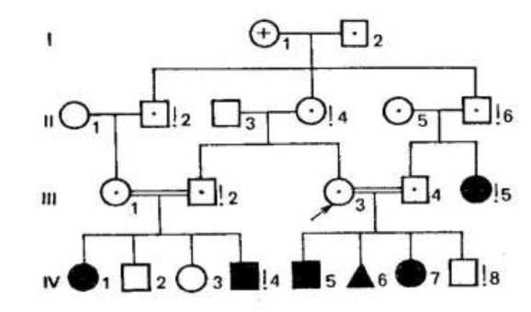

Ответьте письменно на вопросы.

1. Сколько поколений изображено на схеме?
2. Лица какого пола болеют в данной семье?
3. С какими хромосомами (половыми или аутосомами) Вы связываете наследование?
4. Встречаются ли больные в каждом поколении?
5. Дети какого пола рождаются от здоровых родителей?
6. Есть ли в родословной близкородственные браки?
7. Определить тип наследования признака в родословной схеме, используя алгоритм анализа родословных.

Заполните таблицу: Методы пренатальной диагностики

|  |  |  |
| --- | --- | --- |
|  | Амниоцентез- | биопсия хориона- |
| Основное  преимущество |  |  |
| Показания |  |  |
| Сроки проведения |  |  |
| Осложнения |  |  |
| Противопоказания |  |  |

Приготовьте презентацию по теме:

Применение на практике **близнецового и статистического анализа исследования генетики человека.**

**Тема занятия** «**Изменчивость**»

Значение темы: Изменчивость - одна из важнейших свойств живых организмов, качество, благодаря которому отдельные организмы не похожи друг на друга. Изменчивость в частности наследственная, является основой для естественного отбора и эволюции организмов. Из этой темы вы узнаете свойства мутационной и комбинативной изменчивости, познакомитесь со значением модификаций. Изменчивостью называют способность живых организмов приобретать новые признаки и свойства. Изменчивость отражает взаимосвязь организма с внешней средой. Различают наследственную, или генотипическую, и ненаследственную, или модификационную, изменчивость.

На основе теоретических знаний и практических умений обучающийся должен

знать: основные виды изменчивости, виды мутаций у человека, факторы мутагенеза

уметь: Оценивать степень и характер изменчивости, факторы вызывающие ее изменения, и в зависимости от этого прогнозировать возможность проявления наследственной патологии. Охарактеризовать фенотипическую изменчивость и ее роль в проявлении наследственной патологии. Охарактеризовать мутационную изменчивость и ее причины. Решать ситуационные задачи.

Вопросы для самоподготовки

1. Назовите основные виды изменчивости.
2. Дайте характеристику мутаций у человека (генных, хромосомных, геномных).
3. Какова роль генотипа и внешней среды в проявлении признаков.
4. Какова роль близнецового метода в выявлении роли наследственности и среды в формировании признаков человека.
5. Что такое норма реакции генетически детерминированных признаков.
6. Что такое фенокопии.
7. Что такое экзо - и эндомутагены.
8. Что такое мутагенез, его факторы.

Краткое содержание темы Основные виды изменчивости.

Изменчивость, обусловленную возникновением мутаций, называют мутационной, а обусловленную дальнейшим перекомбинированием генов в результате скрещивания — комбинационной.

Комбинативная изменчивость — изменчивость, которая возникает вследствие рекомбинации генов во время слияния гамет.

Основные причины:

независимое расхождение хромосом во время мейоза;

случайное сочетание хромосом во время оплодотворения; рекомбинация генов вследствие кроссинговера.

Индуцированные мутации возникают при воздействии на человека мутагенами - факторами, вызывающими мутации.

Мутагены же бывают трех видов:

* Физические (радиация, электро - магнитное излучение, давление, температура и т.д.)
* Химические (цитостатики, спирты,фенолы и т.д.)
* Биологические (бактерии и вирусы)

По отношению к зачатковому пути. Существуют соматические и генеративные мутации. Генеративные мутации возникают в репродуктивных тканях и поэтому не всегда выявляются. Для того, чтобы выявилась генеративная мутация, необходимо, чтобы мутантная гамета участвовала в оплодотворении.

По адаптивному значению. Выделяют положительные, отрицательные и нейтральные мутации. Эта классификация связана с оценкой жизнеспособности образовавшегося мутанта.

По изменению генотипа. Мутации бывают генные, хромосомные и геномные.

По локализации в клетке. Мутации делятся на ядерные и цитоплазматические. Плазматические мутации возникают в результате мутаций в плазмогенах, находящихся в митохондриях. Полагают, что именно они приводят к мужскому бесплодию. Причем такие мутации в основном наследуются по женской линии.

Самостоятельная внеаудиторная работа по теме

Изучите основную и дополнительную литературу.

* Составьте электронную презентацию по теме: Какова роль генотипа и внешней среды в проявлении признаков.
* Какова роль близнецового метода в выявлении роли наследственности и среды в формировании признаков человека.
* Экзо и эндомутагены. Антропогенные факторы мутагенеза.
* Радиационный мутагенез
* Биологические факторы антропогенеза
* Профилактика мутагенеза. Антимутагены.
* Мутагены и канцерогены

**Выполните задания.**

Охарактеризуйте мутационную изменчивость и ее причины.

Мутационная изменчивость —

Напишите основные положения мутационной теории

Основные положения мутационной теории разработаны Гуго де Фризом в 1901—1903 гг. и сводятся к следующему:

1.

2.

3.

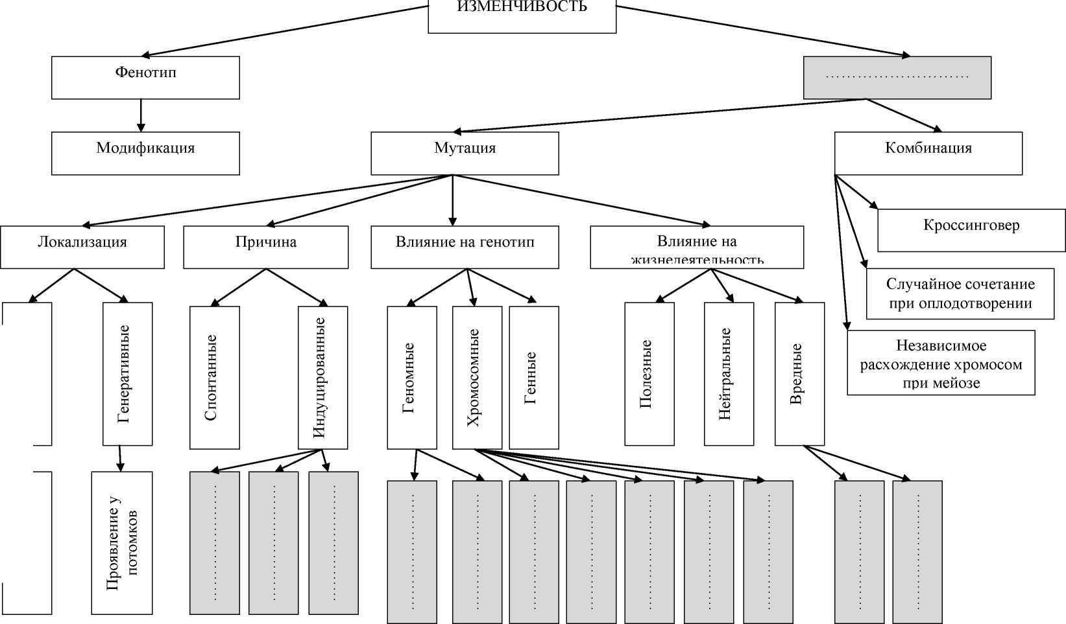

Дополнить предложение:

Мутагены -

Супермутагены

Спонтанный, или самопроизвольный, мутагенез

Индуцированный, или направленно вызванный, мутагенез

Искусственный мутагенез широко используют

Методом ненаправленного мутагенеза в последовательность ДНК

Направленный (сайт-специфический) мутагенез

Для этого синтезируют короткие ДНК

(праймеры), комплементарные целевой ДНК за исключением места

Дайте характеристику фенотипической изменчивости и ее роль в проявлении наследственной патологии.

Модификационная (фенотипическая) изменчивость —

Составьте классификацию модификационной изменчивости

По изменяющимся признакам организма:

По размаху нормы реакции

модификации

морфозы

фенокопии

По длительности:

длительные модификации —

Дайте определение «Норма реакции»

**Решите задачи**

1. Известен участок кодирующей нити ДНК, определяющий последовательность первых десяти аминокислот в - глобинового полипептида, входящего в состав нормального гемоглобина человека (HbA). Запишите нуклеотидную последовательность соответствующего участка молекулы ИРНК и аминокислотную последовательность кодируемого фрагмента белка.

|  |  |  |  |  |  |  |  |  |  |  |
| --- | --- | --- | --- | --- | --- | --- | --- | --- | --- | --- |
| ДНК | ЦАЦ | ГТГ | ГАЦ | ТГА | ГГА | ЦТЦ | ЦТЦ | ТТЦ | АГА | ЦГГ |
| иРНК |  |  |  |  |  |  |  |  |  |  |
| аминокислоты |  |  |  |  |  |  |  |  |  |  |

|  |  |  |  |  |  |  |  |  |  |  |
| --- | --- | --- | --- | --- | --- | --- | --- | --- | --- | --- |
| ДНК | ЦАЦ | ГТГ | ГАЦ | ТГА | ГГА | ЦАЦ | ЦТЦ | ТТЦ | АГА | ЦГГ |
| иРНК |  |  |  |  |  |  |  |  |  |  |
| аминокислоты |  |  |  |  |  |  |  |  |  |  |

1. В результате миссенс - мутации, связанной с заменой в шестом кодирующем триплете ДНК тимина на аденин, т.е. с заменой исходного кодона ЦТЦ на кодон ЦАЦ, возникает мутантный гемоглобин (HbS), который обеспечивает появление серповидных эритроцитов. Определите различия в аминокислотной последовательности нормального и мутантного гемоглобина, принимая во внимание, что все другие кодирующие триплеты ДНК не изменяются.
2. Другая миссенс - мутация в указанном шестом триплетенормальной ДНК (триплете ЦТЦ) приводит к замене глутаминовой кислоты в шестом положении на лизин, что сопровождается появлением иной формы мутантного гемоглобина человека (HbC). Определите наиболее вероятное изменение кодирующего триплета.

|  |  |  |  |  |  |  |  |  |  |  |
| --- | --- | --- | --- | --- | --- | --- | --- | --- | --- | --- |
| ДНК | ЦАЦ | ГТГ | ГАЦ | ТГА | ГГА |  | ЦТЦ | ТТЦ | АГА | ЦГГ |
| иРНК |  |  |  |  |  |  |  |  |  |  |
| аминокислоты |  |  |  |  |  |  |  |  |  |  |

1. В результате мутации на участке гена, содержащем 6 триплетов: ААЦ - ТАТ - ГАЦ - АЦЦ - ГАА - ААА, произощло замещение в 3 - м триплете: вместо гуанина обнаружен цитозин. Напишите состав аминокислот в полипептиде до и после мутации.

|  |  |  |  |  |  |  |
| --- | --- | --- | --- | --- | --- | --- |
| Д | | | о мутации: | | | |
| ДНК | ААЦ | ТАТ | ГАЦ | АЦЦ | ГАА | ААА |
| иРНК |  |  |  |  |  |  |
| аминокислоты |  |  |  |  |  |  |

После мутации:

|  |  |  |  |  |  |  |
| --- | --- | --- | --- | --- | --- | --- |
| ДНК | ААЦ | ТАТ |  | АЦЦ | ГАА | ААА |
| иРНК |  |  |  |  |  |  |
| аминокислоты |  |  |  |  |  |  |

1. В геноме организма, в результате действия токсинов паразитических червей, произошла хромосомная перестройка между генами, находившимися в коротком и длинном плечах хромосомы. Последовательность генов изменилась с ABCDEFGH на ABCFEDGH. Определите тип хромосомной аберрации.

**Ответ:**

1. В результате воздействия химического мутагенного фактора последовательность генов в хромосоме изменилась с ABCDEFGH на ABCBCDEFGH. Определите тип хромосомной аберрации.

**Ответ:**

1. При воздействии химическим веществом на геном в хромосоме произошел обмен участками между ее плечами. Последовательность генов ABCDEFGH сменилась на ADEFBCGH. Определите тип хромосомной мутации.

**Ответ:**

1. В результате воздействия биологического мутагенного фактора последовательность генов в

хромосоме изменилась с ABCDEFGH на ABCEFGH. Определите тип хромосомной аберрации. **Ответ:**

1. В результате воздействия ионизирующего излучения последовательность генов в длинном плече хромосомы изменилась с ABCDEFGH на ADCBEFGH. Определите тип хромосомной перестройки.

**Ответ:**

1. Под действием ультрафиолетовых лучей изменилась последовательность генов в длинном плече хромосомы группы А с ABCDEFGH и на длинном плече хромосомы группы С сММОРОЯ на ABPQR и MNOCDEFGH. Определите тип хромосомной перестройки.

**Ответ:**

**Задание № 2.**

**Отгадайте кроссворд**

**По горизонтали:**

1. Увеличение числа хромосом на одну
2. Организм, несущий мутацию
3. Мутагенный фактор, способный вызвать рак
4. Биологический фактор мутагенеза
5. Уменьшение числа хромосом на одну
6. Совокупность признаков
7. Продукт питания, обладающий антимутагенным эффектом
8. Изменение кариотипа, некратное гаплоидному
9. Способность организма приобретать новые признаки
10. Внутрихромосомная перестройка
11. Нехватка в средней части хромосомы
12. Процесс формирования мутации

**По вертикали:**

1. Изменения в пределах нормы реакции
2. Межхромосомная перестройка
3. Мутагены — средства защиты растений от вредителей
4. Мутаген в пище
5. Сходные фенотипы, сформировавшиеся под влиянием разных генов и мутаций
6. Мутагенез, возникающий без видимых причин
7. Ненаследственное изменение фенотипа под влиянием экстремальных факторов
8. Изменчивость в ДНК митохондрий
9. Горячий напиток с антимутагенным эффектом
10. Лекарственное растение — антимутаген.
11. Хромосомная мутация

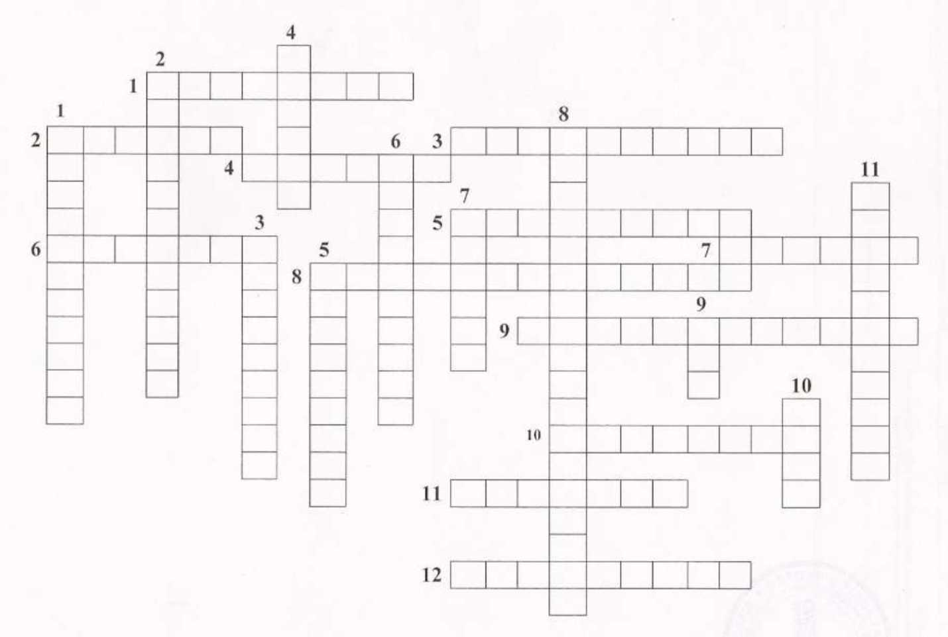

Тема: Наследственная патология

Значение темы: Клинический полиморфизм хромосомных болезней

обусловлен генотипом организма, степени мозаичности по мутантным клеткам и условиями среды. Вариации в проявлении заболевания могут быть очень широкими: от летального исхода до незначительных нарушений (например, около 70 % случаев трисомии 21 заканчивается внутриутробной гибелью, в 30 % рождаются дети с синдромом Дауна разнообразной клинической картиной). Клиническое сопоставление полных и мозаичных форм показывает, что мозаичные формы протекают легче, что вероятно обусловлено присутствием нормальных клеток компенсирующих генетический дисбаланс.

На основе теоретических знаний и практических умений обучающийся должен

знать: Основные признаки и механизмы возникновения синдрома Дауна, синдрома Эдвардса, синдрома Патау. Особенности ухода за больными.

уметь: классифицировать наследственные болезни.

делать раскладку аномальных кариотипов по фотографиям. Анализировать родословных. Проводить предварительную диагностику наследственных болезней. Прогнозировать вероятности наследования заболеваний в потомстве. Решать ситуационных задач.

**Вопросы для самоподготовки:**

1. Заболевания, обусловленные структурными аномалиями хромосом.
2. Классификация наследственных болезней.
3. Основные группы наследственных заболеваний, причины и механизмы возникновения:

* синдрома Дауна,
* синдрома Эдвардса,
* синдрома Патау.

1. Клинические синдромы при аномалиях половых хромосом

* синдром Шерешевского-Тернера,
* синдром Клайнфельтера.

Краткое содержание темы

К хромосомным относятся болезни, обусловленные геномными мутациями или структурными изменениями отдельных хромосом. Хромосомные болезни возникают в результате мутаций в половых клетках одного из родителей. Из поколения в поколение передаются не более 3—5 % из них. Хромосомными нарушениями обусловлены примерно 50 % спонтанных абортов и 7 % всех мертворождений.

Все хромосомные болезни принято делить на две группы: аномалии числа хромосом и нарушения структуры хромосом.

Аномалии числа хромосом

Болезни, обусловленные нарушением числа аутосом (неполовых) хромосом; синдром Дауна — трисомия по 21 хромосоме, к признакам относятся: слабоумие, задержка роста, характерная внешность, изменения дерматоглифики;

синдром Патау — трисомия по 13 хромосоме, характеризуется множественными пороками развития, идиотией, часто — полидактилия, нарушения строения половых органов, глухота; практически все больные не доживают до одного года;

синдром Эдвардса — трисомия по 18 хромосоме.

Болезни, связанные с нарушением числа половых хромосом синдром Шерешевского-Тернера — отсутствие одной Х-хромосомы у женщин (45 ХО) вследствие нарушения расхождения половых хромосом; к признакам относится низкорослость, половой инфантилизм и бесплодие, различные соматические нарушения (микрогнатия, короткая шея и др.); полисомия по Х-хромосоме — включает трисомию (кариотии 47, XXX), тетрасомию (48, ХХХХ), пентасомию (49, ХХХХХ), отмечается незначительное снижение интеллекта, повышенная вероятность развития психозов и шизофрении с неблагоприятным типом течения; полисомия по Y-хромосоме — как и полисомия по X-хромосоме, включает трисомию (кариотии 47, XYY), тетрасомию (48, ХYYY), пентасомию (49, ХYYYY), клинические проявления также схожи с полисомией X-хромосомы; синдром Кляйнфельтера — полисомия по X- и Y-хромосомам у мальчиков (47, XXY; 48, XXYY и др.), признаки: евнухоидный тип сложения, гинекомастия, слабый рост волос на лице, в подмышечных впадинах и на лобке, половой инфантилизм, бесплодие; умственное развитие отстает, однако иногда интеллект нормальный.

Самостоятельная внеаудиторная работа

1. Разработайте проект: «наследственные болезни»
2. Проведите беседу с разными группами населения по вопросам профилактики наследственных заболеваний.

4. Приготовьте презентацию на тему: Профилактика наследственной патологии

Заполнить таблицу: Основные признаки и механизмы возникновения: синдрома Дауна, синдрома Эдвардса, синдрома Патау.

|  |  |  |  |  |
| --- | --- | --- | --- | --- |
| Синдромы | Синдром Дауна | Синдром Эдвардса | | Синдром Патау |
| Признаки |  |  | |  |
| Причины |  |  | |  |
| Синдромы | Синдром  Шерешевского-  Тернера | полисомия по Х-  хромосоме | полисомия по Y-  хромосоме | Синдром  Кляйнфельтера |
| Признаки |  |  |  |  |
| Причины |  |  |  |  |

Заполнить таблицу: Отличительные признаки наследственные заболевания от наследственной предрасположенности.

|  |  |
| --- | --- |
| Наследственные заболевания | Наследственная  предрасположенность. |
|  |  |

Дополнить предложения

Врожденные заболевания -

Составьте классификацию наследственных болезней в зависимости от уровня поражения генетической информации

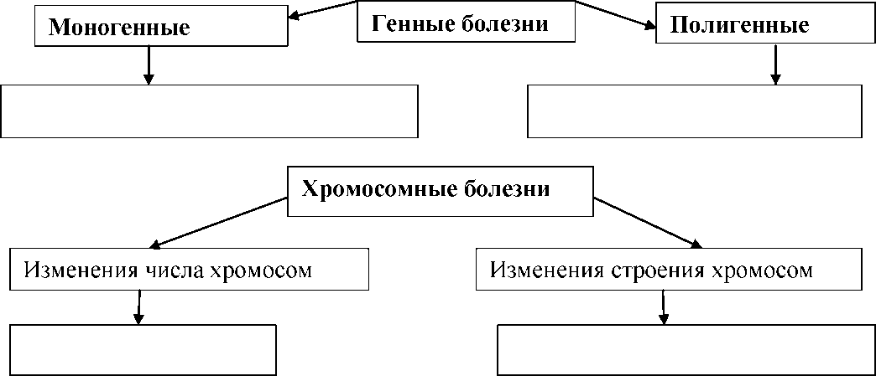

**Решите задачи:**

**Задача 1.** На рисунке приведена родословная семьи, в которой наследуется одна из форм дефекта зубной эмали (характерный признак - бурый цвет зубов):

А) Проанализировав схему, определите частоту встречаемости патологического признака в семье (в целом и отдельно для лиц мужского и женского пола). Обратите внимание на особенности наследования этого признака детьми в тех случаях, когда его носителем является их отец (сравните со случаями наследования признака от матери);

Б) Определите тип наследования патологического признака в этой семье.

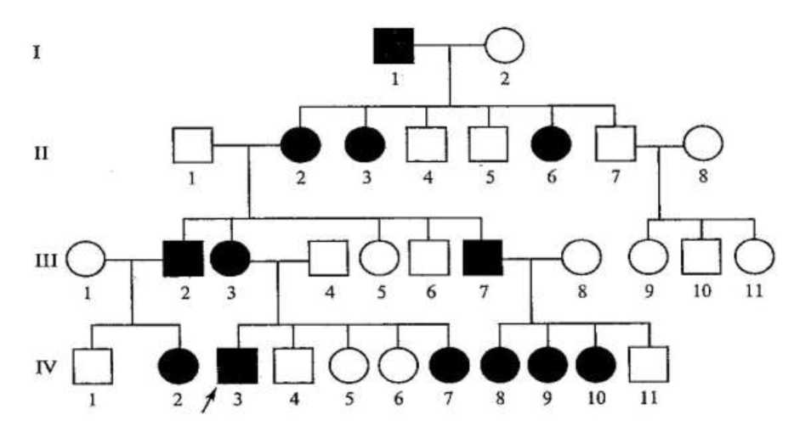

**Задача 2.** Проанализируйте родословную схему на рисунке, составленную для семьи, некоторые члены которой страдают гемофилией:

А) Определите критерии, на основании которых можно судить о типе наследования указанного патологического признака в этой семье;

Б) Определите вероятность появления и пол больных детей в браке индивидуума III - 7 и здоровой девушки, в которой никогда не наблюдалось этого заболевания.

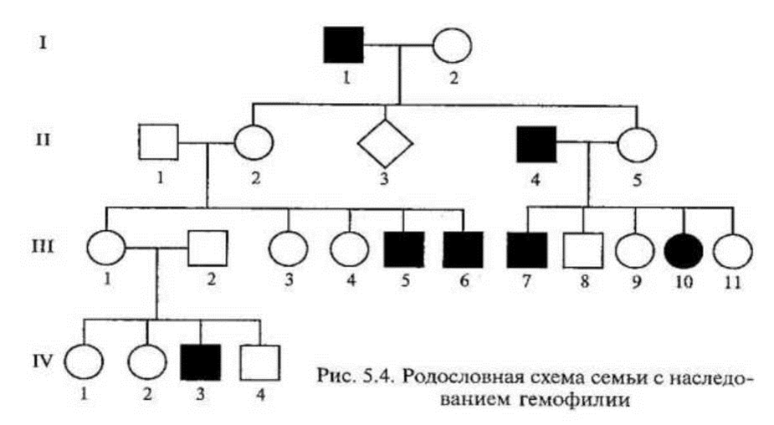

**Задача 3.** Супруги В-ко обратились в МГК по прогнозу потомства в связи с болезнью Дауна у ребенка, который умер на 3-м месяце жизни от сепсиса. Женщине 24 года, здорова. При осмотре обнаруживается правильное телосложение. Дерматоглифы рук без патологии. Кариотип 46,ХХ. Родословная без сигнального отягощения. Мужу 26 лет, здоров, имеет правильное телосложение, дерматоглифы рук без патологии. Кариотип 46,XY. Родословная без особенностей.

Ответьте письменно на вопросы.

1. Каков прогноз потомства по болезни Дауна у данных родителей?
2. Необходимо ли было определение кариотипов у них?
3. Как изменится прогноз потомства по болезни Дауна у этих супругов через 10-15 лет?

**Задача 4.** Больная Т-ко, 27 лет, направлена в МГК по поводу бесплодия в 5-летнем браке. Выяснено, что у женщины никогда не было менструаций. При обследовании обнаружено: рост 142 см, вес 50 кг, короткая шея с крыловидными складками. Искривление ключиц и позвоночника. На лице, туловище и конечностях большое количество пигментированных родинок. Низкий рост волос на шее сзади. Молочные железы недоразвиты, соски их резко втянуты. Половое оволосение скудное. Дальнозоркость обоих глаз. Интеллект не нарушен. При гинекологическом обследовании определяется очень маленькая, недоразвитая матка, яичники в виде тяжей. Дерматоглифика с грубыми патологическими знаками. Половой хроматин (тельца Барра) в буккальном соскобе не обнаружен. В родословной случаев низкорослости и бесплодия неизвестно.

Ответьте письменно на вопросы.

1. Какой диагноз можно поставить женщине?
2. Какой можно ожидать у нее кариотип?
3. Какие признаки являются решающими в постановке диагноза?

**Основная литература**

1. [Генетика человека с основами медицинской генетики](http://krasgmu.ru/index.php?page%5bcommon%5d=elib&cat=catalog&res_id=34747) : учеб. для мед. училищ и колледжей / Е. К. Хандогин, И. Д. Терехов, С. С. Жилин [и др.]. - 2-изд. - М. : ГЭОТАР-Медиа, 2013. - 192 с.

**Дополнительная литература**

1. Акуленко, Л. В. [Биология с основами медицинской генетики](http://krasgmu.ru/index.php?page%5bcommon%5d=elib&cat=catalog&res_id=52962) [Электронный ресурс] : учеб. для мед. училищ и колледжей / Л. В. Акуленко, И. В. Угаров ; ред. О. О. Янушевич, С. Д. Арутюнов. - М. : ГЭОТАР-Медиа, 2013. - 368 с. – Режим доступа : http://www.medcollegelib.ru/book/ISBN9785970424964.html.
2. [Медицинская генетика](http://krasgmu.ru/index.php?page%5bcommon%5d=elib&cat=catalog&res_id=52960) [Электронный ресурс] : учеб. для мед. училищ и колледжей / ред. Н. П. Бочков. - М. : ГЭОТАР-Медиа, 2014. - 224 с. : ил. – Режим доступа : <http://www.medcollegelib.ru/book/ISBN9785970429860.html>.
3. Пухальский, В. А. [Введение в генетику](http://krasgmu.ru/index.php?page%5bcommon%5d=elib&cat=catalog&res_id=39600) : учеб. пособие / В. А. Пухальский. - М. : ИНФРА-М, 2014. - 224 с.
4. Рубан, Э. Д. [Генетика человека с основами медицинской генетики](http://krasgmu.ru/index.php?page%5bcommon%5d=elib&cat=catalog&res_id=47101) : учебник / Э. Д. Рубан. - 4-е изд., стер. - Ростов н/Д : Феникс, 2014. - 319 с.

**Электронные ресурсы**

1. ЭБС КрасГМУColibris
2. ЭБС Консультант студента
3. ЭБС ibooks
4. НЭБ elibrary